
单位代码 10006
学 号 34060229
1分类号 TP311
1密 级



毕业设计(论文)

基于Ajax的资源填报系统
设计与实现

院（系）名称 | 计算机学院
专业名称 | 计算机科学与技术
学生姓名 | 王锐
指导教师 | 刘瑞

2008年 5月 19日
论文封面书脊

基于Ajax的资源系统
设计与实现

王锐

北
京
航
空
航
天
大
学

四号黑体字

四号黑体字

小四号黑体字

北京航空航天大学
本科毕业设计（论文）任务书
Ⅰ、毕业设计（论文）题目：
基于Ajax的资源填报系统设计与实现
Ⅱ、毕业设计（论文）使用的原始资料（数据）及设计技术要求：
原始资料：《国家科技基础条件资源调查管理信息系统技术方案》、《国家科技基础条件资源调查管理信息系统需求规格说明书》
设计技术要求：根据项目需求，建设科技基础条件门户平台的门户系统的信息发布平台，通过用户注册和授权在门户平台内建立一个有效的网上办公场所，运用B/S三层架构，并结合Hibernate技术，实现了高效率的协作，实现平台办公流程的自动化。
Ⅲ、毕业设计（论文）工作内容：
查阅相关的优秀博硕士毕设论文和国内外核心刊物论文，调研相关的典型商业产品和优秀开源项目，学习相关的理论知识和技能技术，设计并实现科技信息发布系统后台数据库，设计并实现用户的权限管理和登录，设计并实现新闻的发布，设计并实现新闻的审批，设计并实现栏目管理，设计并实现用户前台交互界面。
Ⅳ、主要参考资料：
1、门户应用组.《国家科技基础条件平台门户应用系统技术方案》. 软件开发环境国家重点实验室. 2005.
2、门户应用系统课题组.《国家科技基础条件门户平台项目可行性研究报告——信息发布系统可行性研究报告》. 软件开发环境国家重点实验室. 2005.
3、徐慧君.《基于JSP平台的信息发布系统的设计与实现》. 北京工业大学硕士论文. 2004 .
4、Fawaz A. Masoud. 《ASP.NET and JSP Frameworks in Model View Controller Implementation》. IEEE . 2006
5、李长林. 《JSP组建动态网站基础与实例操作》. 电子工业出版社 2005.
6、叶达峰. 《Eclipse 编程技术与实例 》. 人民邮电出版社 2006
计算机 学院（系） 计算机科学与技术 专业类 340602 班
学生 王锐
毕业设计（论文）时间： 2008 年3月12日至 2008 年 6 月6 日
答辩时间： 年 月 日
成 绩：
指导教师：
兼职教师或答疑教师（并指出所负责部分）：

系（教研室） 主任（签字）：

本人声明

我声明，本论文及其研究工作是由本人在导师指导下独立完成的，在完成论文时所利用的一切资料均已在参考文献中列出。

作者：王锐
签字：
时间：2008年 6 月

基于Ajax的资源填报系统设计与实现
学生：王锐
指导教师： 刘瑞
摘 要
资源填报系统全称为“国家科技基础条件平台资源调查信息管理系统”，是“国家科技基础条件平台”的子系统。平台中心实施资源调查的目的是为了解和掌握我国科技资源分布状况及利用情况，建成相应科技资源数据库，建立科技资源数据动态更新机制。初步形成国家科技基础条件资源管理信息和决策支持系统，为国家科技基础条件平台建设、国家科技计划和重大科技专项的实施，乃至科技条件建设投入提供决策参考。由于资源调查信息数据的多样性，以及在填报过程中遇到的数据类型的判断和合法性验证所带来的复杂性，所以以传统方式进行填报会带来很大的麻烦。为了改善用户在填报资源时的可靠性和便捷性，因此采用异步传输能力很强的Ajax技术来加以改善。本系统采用GWT+EXT的技术实现系统所有功能，为了满足国家科技基础条件平台资源调查信息系统的需求，在层次上，采用B/S三成架构，在数据传输上采用RPC异步传输。
本系统完成的功能有：资源信息填报及搜索，新闻发布，新闻展示等。
关键词：GWT，EXT，RPC，新闻发布，数据填报，AJAX技术
The Design and Implementation of Resource Filling and Reporting System
Author：WANG Rui
Tutor： LIU Rui
Abstract
The National Science and Technology Infrastructure Platform is made up of different and separated science resources. The system is huge and complex. The portal terms is the window of The National Science and Technology Infrastructure Platform for information showing. The scientific information publishing and managing system is an external information publishing platform for the portal terms , all scientific news and instructions need to be published and managed. The scientific information publishing and managing system is a web application system which manages scientific news and information from internet which is changing regularly, such as updating information about new product and dynamic business, then classifies information by the commonness, and finally publishes them to internet after systematization and standardization. This system meets the need of The National Science and Technology Infrastructure Platform, and is integrally implemented by JSP and SERVLET technology. In hierarchy, we use B/S framework, add data persistent tier, and use Hibernate to connect the database. The system uses password encryption techniques and validation code to make itself more safe and stable.
The main functions achieved by the system are listed as follows: system management (including user management and column management), news publishing, news checking, and news displaying.
The system has a canonical news publishing process from information searching, publishing, checking to finally display, and really implement the office automation.
key words: JSP，SERVLET，news publishing ,news checking , Hibernate technology

目录
本人声明 1
1 绪论 1
1．1 课题背景及来源 1
1．2 资源填报系统简介 2
1．2．1 资源填报系统的概念 2
1．2．2 资源填报系统的现状 2
1．3 资源填报系统的内容及目标 2
1．4 本文的组织结构 3
2 资源填报系统的体系结构 4
2．1 B/S与C/S的比较 4
2．1．1 B/S 结构 4
2．1．2 C/S 结构 5
2．1．3 B/S与C/S的区别 5
2．2 系统设计模式及开发环境 7
2．2．1 三层结构 7
2．2．2 MVC设计模式 8
2．2．3 MVC的优点和缺点 10
2．2．4 开发环境简介 11
3 相关技术简介 12
3．1 Ajax技术 12
3．1．1 Ajax发展史 13
3．1．2 Ajax与传统的web应用比较 13
3．1．3 Ajax的优点和缺点 16
3．2 GWT简介 17
3．2．1 什么是GWT（Google Web Toolkit） 17
3. 2. 2 为什么要选择GWT 18
3．2．3 GWT的特性 18
3．2．4 ORACLE连接 20
3．3 EXT简介 20
3．3．1 什么是Hibernate 21
3．3．2 Hibernate的优点 21
3. 4 RPC简介 21
3． 4 . 1什么是RPC 22
3. 4. 2 RPC的优点 23
4 资源填报系统的分析 24
4．1系统的需求分析 24
4．1．1 系统需求 24
4．1．2 需求分析 25
4．2 系统分析 26
4．2．1系统用例 26
4．2．2 角色 27
5 资源填报系统的设计 28
5．1 系统架构 28
5．2 模块设计 29
5．2．1登录模块 30
5．2．2用户管理模块 30
5．2．3栏目管理模块 31
5．2．4文章管理 31
5．3 系统数据库设计 32
6 资源填报系统的实现 35
6．1 登录过程的实现 35
6．2 用户管理模块的实现 37
6．3 栏目管理模块的实现 38
6．4 发布新闻模块的实现 40
6．5 修改密码模块的实现 41
6．6 新闻前台展示平台的实现 43
6．7 科技信息发布系统实现的技术要点 44
6．7．1 Hibernate连接数据库 44
6．7．2密码加密技术 45
6．7．3静态网页存储技术 46
6．7．4验证码的实现 47
结论 49
工作总结与心得体会 49
今后展望 49
致谢 50
参考文献 51
附录 52
附录A PageDealingServlet的核心代码 52
附录B TotalNewsServlet_publisher的核心代码 53
附录C UserManageServlet的核心代码 54
附录D ColumnManageServlet的核心代码 57
附录E 新闻展示前台核心代码 60
附录F 静态网页存储的核心代码 63

1 绪论

1．1 课题背景及来源
国家科技基础条件平台由海量、异构和分布的科技资源构成，系统庞大而且复杂。门户网站科技信息发布与管理系统是门户网站的一个对外信息发布的平台，所有的科技新闻、通知都需要通过该平台进行发布、管理。国家科技基础条件平台系统结构如图1.1所示。
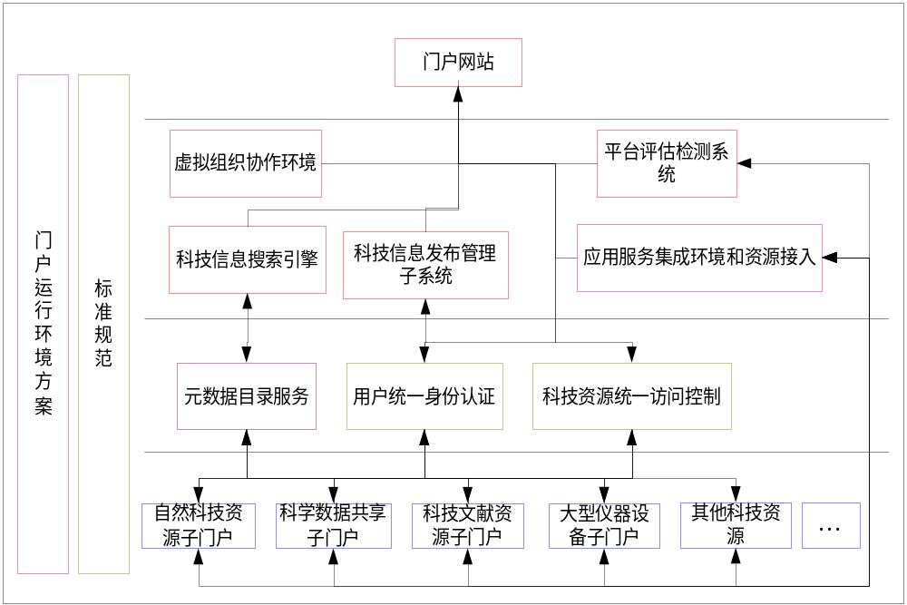
图1.1 国家科技基础条件系统结构图
建立科技基础条件门户平台的事务处理和信息发布平台，通过用户注册和授权在门户平台内建立一个有效的网上办公场所，来实现办公流程的自动化，并实行办公流转过程的实时跟踪，解决多岗位、多部门之间的协同工作问题，实现了高效率的协作。
资源填报系统全称为“国家科技基础条件平台资源调查信息管理系统”，是“国家科技基础条件平台”的子系统。平台中心实施资源调查的目的是为了解和掌握我国科技资源分布状况及利用情况，建成相应科技资源数据库，建立科技资源数据动态更新机制。初步形成国家科技基础条件资源管理信息和决策支持系统，为国家科技基础条件平台建设、国家科技计划和重大科技专项的实施，乃至科技条件建设投入提供决策参考。

1．2 资源填报系统简介

1．2．1 资源填报系统的概念
由于资源填报系统是“国家科技基础条件平台”的子系统，而“国家科技基础条件平台”建设的宗旨是整合存量科技资源，调控增量科技资源，努力促进科技资源的共建共享，实施科技资源的战略布局，提高科技资源的利用效率，为科技创新提供强有力的支撑。因此建立资源填报系统的具有相当的意义。其目的是为了解和掌握我国科技资源分布状况及利用情况，建成相应科技资源数据库，建立科技资源数据动态更新机制。初步形成国家科技基础条件资源管理信息和决策支持系统，为国家科技基础条件平台建设、国家科技计划和重大科技专项的实施，乃至科技条件建设投入提供决策参考。

1．2．2 资源填报系统的现状
原有的资源填报系统，在用户进行数据填报过程中由于数据类型的多种多样，使得数据在进行验证的时候花费了大量的时间以及对服务器的压力产生了巨大的复合。这样的系统在运行和管理起来都十分不便，也不能满足国家科技基础条件的需求。因此，我在借鉴原有系统的基础上，利用Ajax技术从各个方面完善了整个资源填报系统，使之成为一个高效率、功能更加完善的系统。

1．3 资源填报系统的内容及目标
该资源填报系统采用Ajax（Asynchronous JavaScript + XML）, 通过异步模式，提升了用户体验; 优化了浏览器和服务器之间的传输，减少不必要的数据往返，减少了带宽占用; Ajax引擎在客户端运行，承担了一部分本来由服务器承担的工作，从而减少了大用户量下的服务器负载。从而大大改善了原有的在填报过程中所遇到的数据类型的不一致，不统一，甚至出现非法数据的情况，统一规范数据类型，满足国家科技基础条件平台的需求。
资源填报系统具有以下几大功能：
新闻发布：可以对新闻动态进行发布和浏览
数据管理：包括数据采集和数据查询

1．4 本文的组织结构
本文的组织结构如下：
第一章： 绪论。介绍本文的研究背景及意义、课题来源以及研究内容和目标。
第二章：分析了科学开发软件过程中应该考虑的问题，分析了基于网络的软件应该考虑的 B/S 结构和 C/S 结构之间的区别，还分析了架构软件体系的两层结构和三层结构的优缺点，最后介绍了软件开发流程。对于信息发布系统这样一个基于网络平台的软件，根据其本身的特点，更适合采用 B/S 结构；在软件架构方面，三层结构的优势决定了信息发布系统采用三层结构模式。同时还介绍了现在比较流行的基于MVC的开发模式。
第三章：本章本系统主要采用的几项技术，如Ajax技术、GWT技术、EXT技术以及RPC技术等。数据库方面，采用了适合于大型项目的MYSQL数据库。同时介绍了JDBC连接数据库。
第四章：本章介绍了系统的整体分析与设计，是本文的核心部分。其中包含了系统的需求分析、系统用例和角色分析。
第五章：本章介绍了系统架构，各个模块的设计，系统的数据库设计，是本文的核心部分。
第六章：本章介绍了系统各个模块的具体实现，还介绍系统的一些细节的关键技术，包括了Hibernate连接数据库技术、密码加密技术、静态网页存储技术以及验证码技术。
结论：对论文进行总结，并指出今后研究方向和需要进一步完成的工作。

2 资源填报系统的体系结构
资源填报系统是一个基于网络的软件，软件在正式编写程序代码前需要两个不可或缺的步骤：第一个是对业务逻辑的分析和定义，以形成业务逻辑结构，一般称为需求分析阶段；第二个是根据业务逻辑结构设计软件结构，包括数据字典、数据处理方式、编码结构等，一般称为架构设计阶段。因此，软件结构是将业务逻辑转为编码的重要环节，就如同盖楼必须要先打造地基一样，其设计的效果直接影响到未来软件可实现应用的程度，和可扩展的程度，因此，有必要介绍一下有关软件结构方面的知识。另外，为了科学地完成软件的项目，需要遵循一下软件工程所规定的流程。

2．1 B/S与C/S的比较
既然是基于网络的信息发布系统，肯定会涉及到采用什么结构的问题，目前有两种结构可供选择，一种是 B/S 结构，另一种是 C/S 结构。

2．1．1 B/S 结构
B/S 结构，即 Browser/Server(浏览器/服务器)结构，是随着 Internet 技术的兴起，对 C/S 结构的一种变化或者改进的结构。在这种结构下，用户界面完全通过 WWW 浏览器实现，一部分事务逻辑在前端实现，但是主要事务逻辑在服务器端实现，形成所谓 3-tier 结构。B/S 结构，主要是利用了不断成熟的 WWW浏览器技术，结合浏览器的多种 Script 语言(VBScript、JavaScript…)和ActiveX 技术，用通用浏览器就实现了原来需要复杂专用软件才能实现的强大功能，并节约了开发成本，是一种全新的软件系统构造技术。随着 Windows98/Windows 2000 将浏览器技术植入操作系统内部，这种结构更成为当今应用软件的首选体系结构。显然 B/S 结构应用程序相对于传统的 C/S 结构应用程序将是巨大的进步。B/S 结构采用星形拓扑结构建立企业内部通信网络或利用 Internet 虚拟专网（VPN）。前者的特点是安全、快捷、准确。后者则具有节省投资、跨地域广的优点。须视企业规模和地理分布确定。企业内部通过防火墙接入 Internet，再整个网络采用 TCP/IP 协议。B/S最大的优点就是可以在任何地方进行操作而不用安装任何专门的软件。只要有一台能上网的电脑就能使用，客户端零维护。系统的扩展非常容易，只要能上网，再由系统管理员分配一个用户名和密码，就可以使用了。甚至可以在线申请，通过公司内部的安全认证（如CA证书）后，不需要人的参与，系统可以自动分配给用户一个账号进入系统。

2．1．2 C/S 结构
C/S 又称 Client/Server 或客户/服务器模式。服务器通常采用高性能的 PC、工作站或小型机，并采用大型数据库系统，如 Oracle、Sybase、Informix 或 SQLServer。客户端需要安装专用的客户端软件。C/S 的优点是能充分发挥客户端PC的处理能力，很多工作可以在客户端处理后再提交给服务器。对应的优点就是客户端响应速度快。缺点主要有以下几个：只适用于局域网。而随着互联网的飞速发展，移动办公和分布式办公越来越普及，这需要我们的系统具有扩展性。这种方式远程访问需要专门的技术，同时要对系统进行专门的设计来处理分布式的数据。客户端需要安装专用的客户端软件。首先涉及到安装的工作量。其次任何一台电脑出问题，如病毒、硬件损坏，都需要进行安装或维护。特别是有很多分部或专卖店的情况，不是工作量的问题，而是路程的问题。还有，系统软件升级时，每一台客户机需要重新安装，其维护和升级成本非常高。对客户端的操作系统一般也会有限制。可能适应于 Win98, 但不能用于win2000 或 Windows XP。或者不适用于微软新的操作系统等等，更不用说 Linux、Unix 等。

2．1．3 B/S与C/S的区别
Client/Server是建立在局域网的基础上的，Browser/Server是建立在广域网的基础上的。它们的不同主要有以下几点：
（1）硬件环境不同：
C/S 一般建立在专用的网络上， 小范围里的网络环境， 局域网之间再通过专门服务器提供连接和数据交换服务。
B/S 建立在广域网之上的， 不必是专门的网络硬件环境，例如电话上网， 租用设备， 信息自己管理， 有比C/S更强的适应范围， 一般只要有操作系统和浏览器就行。
（2）对安全要求不同
C/S 一般面向相对固定的用户群， 对信息安全的控制能力很强。 一般高度机密的信息系统采用C/S 结构适宜，可以通过B/S发布部分可公开信息。
B/S 建立在广域网之上， 对安全的控制能力相对弱， 面向是不可知的用户群。
（3）对程序架构不同
C/S 程序可以更加注重流程，可以对权限多层次校验，对系统运行速度可以较少考虑。
B/S 对安全以及访问速度的多重的考虑， 建立在需要更加优化的基础之上。 比C/S有更高的要求，B/S结构的程序架构是发展的趋势，从MS的.Net系列的BizTalk 2000 Exchange 2000等，全面支持网络的构件搭建的系统。SUN和IBM推的JavaBean构件技术等，使B/S更加成熟。
（4）软件重用不同
C/S 程序可以不可避免的整体性考虑， 构件的重用性不如在B/S要求下的构件的重用性好。
B/S 对应多重结构，要求构件有相对独立的功能，能够相对较好的重用。就如买来的餐桌可以再利用，而不是做在墙上的石头桌子。
（5）系统维护不同
系统维护是软件生存周期中对软件的维护，开销大，相当重要。
C/S 程序由于整体性，必须整体考察，处理出现的问题以及系统升级难，可能是再做一个全新的系统。
B/S 构件组成方面构件个别的更换，实现系统的无缝升级。 系统维护开销减到最小，用户从网上自己下载安装就可以实现升级。
（6）处理问题不同
C/S 程序可以处理用户面固定，并且在相同区域， 安全要求高的需求，与操作系统相关， 应该都是相同的系统。
B/S 建立在广域网上， 面向不同的用户群，分散地域， 这是C/S无法作到的，与操作系统平台关系最小。
（7）用户接口不同
C/S 多是建立在Window平台上，表现方法有限，对程序员普遍要求较高。
B/S 建立在浏览器上， 有更加丰富和生动的表现方式与用户交流， 并且大部分难度减低，降低开发成本。
（8）信息流不同
C/S 程序一般是典型的中央集权的机械式处理，交互性相对低。
B/S 信息流向可变化， B－B、 B－C、 B－G等信息流向的变化，更像交易中心。

2．2 系统设计模式及开发环境

2．2．1 三层结构
企业应用系统的不断扩充和新应用的不断增加，基于传统的二层数据处理结构在系统拓展性、维护成本、数据安全性和应用间通讯功能障碍等原生性问题的存在，在应用中已是捉襟见肘、力不从心。在这样的背景下，三层数据计算结构应运而生。
什么是三层结构呢？顾名思义，它是将数据处理过程分为三部分：第一层是客户端(用户界面)，提供用户与系统的友好访问；第二层是应用服务器，专司业务逻辑的实现；第三层是数据服务器，负责数据信息的存储、访问及其优化。由于业务逻辑被提取到应用服务器，大大降低了客户端负担。
用户界面
应用逻辑
数据库
客户机
应用服务器
数据库服务器
自定义协议
SQL语言
图2.1 三层结构应用软件模型
如图2.1可知，三层结构在传统基础上增加了应用服务器，将应用逻辑单独进行处理，从而使得用户界面与应用逻辑位于不同的平台上，两者之间的通信协议由系统自行定义。通过这样的结构设计，使得应用逻辑被所有用户共享，这是两层结构应用软件与三层应用软件之间最大的区别。这种三层结构数据处理的优势何在呢？做一个形象的比喻就是它在二层结构中间加了标准化的加工厂和传输路线，从而可高效生产并传输客户端所需产品。具体而言主要有以下几点：首先，通过将整个系统分为不同的逻辑块，大大降低了应用系统开发和维护的成本。三层结构将表示部分和业务逻辑部分按照客户层和应用服务器相分离，客户端和应用服务器、应用服务器和数据库服务器之间的通讯、异构平台之间的数据交换等都可以通过中间件或者相关程序来实现。当数据库或者应用服务器的业务逻辑改变时，客户端并不需要改变，反之亦然，大大提高了系统模块的复用性，缩短开发周期，降低维护费用。其次，系统的扩展性大大增强。
由于系统的模块化，使得系统很容易在纵向和水平两个方向拓展：一方面可以将系统升级为更大、更有力的平台，同时也可以适当增加规模来增强系统的网络应用。由于摆脱了系统同构性的限制，使得分布的数据处理成为可能。在技术和市场日新月异的信息时代，竞争的规则已从“大鱼吃小鱼”演变为“快鱼吃慢鱼”，以中间件为基础，构建三层的数据处理结构，将会更快、更好的促进信息化，提升竞争力，在激烈的市场竞争中赢得优势、脱颖而出。

2．2．2 MVC设计模式
MVC是一种目前广泛流行的软件设计模式，早在70年代，IBM就推出了Sanfronscisico项目计划，其实就是MVC设计模式的研究。近来，随着J2EE的成熟，它正在成为在J2EE平台上推荐的一种设计模型，也是广大Java开发者非常感兴趣的设计模型。MVC模式也逐渐在PHP和ColdFusion开发者中运用，并有增长趋势。随着网络应用的快速增加,MVC模式对于Web应用的开发无疑是一种非常先进的设计思想，无论你选择哪种语言，无论应用多复杂,它都能为你理解分析应用模型时提供最基本的分析方法，为你构造产品提供清晰的设计框架，为你的软件工程提供规范的依据。
MVC英文即Model-View-Controller，即把一个应用的输入、处理、输出流程按照Model、View、Controller的方式进行分离，这样一个应用被分成三个层：模型层、视图层、控制层。其示意图如图3.2所示。
视图(View)代表用户交互界面，对于Web应用来说，可以概括为HTML界面，但有可能为XHTML、XML和Applet。随着应用的复杂性和规模性，界面的处理也变得具有挑战性。一个应用可能有很多不同的视图，MVC设计模式对于视图的处理仅限于视图上数据的采集和处理，以及用户的请求，而不包括在视图上的业务流程的处理。业务流程的处理交予模型(Model)处理。比如一个订单的视图只接受来自模型的数据并显示给用户，以及将用户界面的输入数据和请求传递给控制和模型。
模型(Model)：就是业务流程/状态的处理以及业务规则的制定。业务流程的处理过程对其它层来说是黑箱操作，模型接受视图请求的数据，并返回最终的处理结果。业务模型的设计可以说是MVC最主要的核心。目前流行的EJB模型就是一个典型的应用例子，它从应用技术实现的角度对模型做了进一步的划分，以便充分利用现有的组件，但它不能作为应用设计模型的框架。它仅仅告诉你按这种模型设计就可以利用某些技术组件，从而减少了技术上的困难。对一个开发者来说，就可以专注于业务模型的设计。MVC设计模式告诉我们，把应用的模型按一定的规则抽取出来，抽取的层次很重要，这也是判断开发人员是否优秀的设计依据。抽象与具体不能隔得太远，也不能太近。MVC并没有提供模型的设计方法，而只告诉你应该组织管理这些模型，以便于模型的重构和提高重用性。我们可以用对象编程来做比喻，MVC定义了一个顶级类，告诉它的子类你只能做这些，但没法限制你能做这些。这点对编程的开发人员非常重要。
业务模型还有一个很重要的模型那就是数据模型。数据模型主要指实体对象的数据保存（持续化）。比如将一张订单保存到数据库，从数据库获取订单。我们可以将这个模型单独列出，所有有关数据库的操作只限制在该模型中。
控制(Controller)可以理解为从用户接收请求, 将模型与视图匹配在一起，共同完成用户的请求。划分控制层的作用也很明显，它清楚地告诉你，它就是一个分发器，选择什么样的模型，选择什么样的视图，可以完成什么样的用户请求。控制层并不做任何的数据处理。例如，用户点击一个连接，控制层接受请求后, 并不处理业务信息，它只把用户的信息传递给模型，告诉模型做什么，选择符合要求的视图返回给用户。因此，一个模型可能对应多个视图，一个视图可能对应多个模型。
View（视图）
用户界面信息
交互用户
Controller（控制器）
接受用户请求到Model,选择VIEW响应
Model（模型）
业务流程处理
业务状态改变
图2.2 MVC设计模式示意图

2．2．3 MVC的优点和缺点
MVC的优点：
大部分用过程语言比如ASP、PHP开发出来的Web应用，初始的开发模板就是混合层的数据编程。例如，直接向数据库发送请求并用HTML显示,开发速度往往比较快,但由于数据页面的分离不是很直接,因而很难体现出业务模型的样子或者模型的重用性。产品设计弹性力度很小，很难满足用户的变化性需求。MVC要求对应用分层，虽然要花费额外的工作，但产品的结构清晰，产品的应用通过模型可以得到更好地体现。
首先，最重要的是应该有多个视图对应一个模型的能力。在目前用户需求的快速变化下，可能有多种方式访问应用的要求。例如，订单模型可能有本系统的订单，也有网上订单，或者其他系统的订单，但对于订单的处理都是一样，也就是说订单的处理是一致的。按MVC设计模式，一个订单模型以及多个视图即可解决问题。这样减少了代码的复制，即减少了代码的维护量，一旦模型发生改变，也易于维护。
其次，由于模型返回的数据不带任何显示格式，因而这些模型也可直接应用于接口的使用。
再次，由于一个应用被分离为三层，因此有时改变其中的一层就能满足应用的改变。一个应用的业务流程或者业务规则的改变只需改动MVC的模型层。
控制层的概念也很有效，由于它把不同的模型和不同的视图组合在一起完成不同的请求，因此，控制层可以说是包含了用户请求权限的概念。
最后，它还有利于软件工程化管理。由于不同的层各司其职，每一层不同的应用具有某些相同的特征，有利于通过工程化、工具化产生管理程序代码。
MVC的缺点：
MVC的设计实现并不十分容易, 理解起来比较容易，但对开发人员的要求比较高。MVC只是一种基本的设计思想，还需要详细的设计规划。
模型和视图的严格分离可能使得调试困难一些，但比较容易发现错误。
经验表明，MVC由于将应用分为三层，意味着代码文件增多，因此，对于文件的管理需要费点心思。
综合上述，MVC是构筑软件非常好的基本模式，至少将业务处理与显示分离，强迫将应用分为模型、视图以及控制层, 使得你会认真考虑应用的额外复杂性，把这些想法融进到架构中，增加了应用的可拓展性。如果能把握到这一点，MVC模式会使得你的应用更加强壮，更加有弹性，更加个性化。

2．2．4 开发环境简介
由于科技部所使用的是WAS服务器，这里用IBM生产的WSAD（WebSphere Studio Application Developer）作为开发工具。

3 相关技术简介

3．1 Ajax技术
Ajax全称为（Asynchronous JavaScript and XML）（异步JavaScript和XML），是指一种创建交互式网页应用的网页开发技术。
Ajax结合集中WEB应用技术而产生的一种功能强大的WEB应用新技术。Ajax主要包括：
- XHTML和CSS。
- 使用文档对象模型(Document Object Model)作动态显示和交互。
- 使用XML和XSLT做数据交互和操作。
- 使用XMLHttpRequest进行异步数据接收。
- 使用JavaScript将它们绑定在一起。
- Ajax技术有以下几点优势。
第一、公开标准。Ajax技术是被各大浏览器和平台都支持的公开标准的技术。这意味着该技术不怕技术提供商的技术封锁。
第二、可用性。Ajax技术是使网络应用有更好的可用性的一个领导性的技术。它允许从服务器端请求少量的信息，而不是整个网页。它增加了页面数据的更新但同时减少了页面的刷新和刷新等待。
第三、跨浏览器和跨平台的兼容性
第四、能和Flex和Flash等技术的很好的集成
第五、Ajax基于服务器技术的不确定性和Ajax技术的浏览器的独立性相同，该技术也兼容所有的标准型的服务器和服务端语言，如PHP，ASP，ASP.Net，Perl，JSP，ColdFusion等等

3．1．1 Ajax发展史
该技术在1998年前后得到了应用。允许客户端脚本发送HTTP请求(XMLHTTP)的第一个组件由Outlook Web Access小组写成。该组件原属于微软Exchange Server，并且迅速地成为了Internet Explorer 4.0[3]的一部分。部分观察家认为，Outlook Web Access是第一个应用了Ajax技术的成功的商业应用程序，并成为包括Oddpost的网络邮件产品在内的许多产品的领头羊。但是，2005年初，许多事件使得Ajax被大众所接受。Google在它著名的交互应用程序中使用了异步通讯，如Google讨论组、Google地图、Google搜索建议、Gmail等。Ajax这个词由《Ajax: A New Approach to Web Applications》一文所创，该文的迅速流传提高了人们使用该项技术的意识。另外，对Mozilla/Gecko的支持使得该技术走向成熟，变得更为易用。

3．1．2 Ajax与传统的web应用比较
传统的Web应用模型工作起来就像这样：大部分界面上的用户动作触发一个连接到Web服务器的HTTP请求。服务器完成一些处理接收数据，处理计算，再访问其它的数据库系统，最后返回一个HTML页面到客户端。
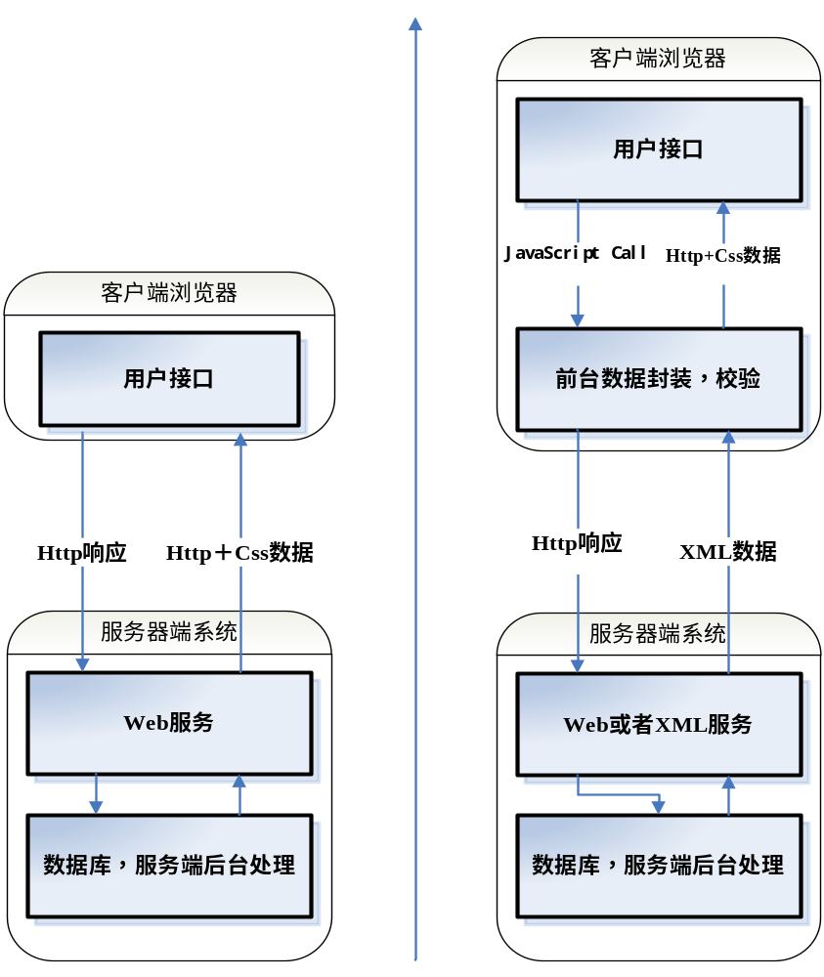
图3.1 传统Web应用模型(左)与Ajax模型的比较(右).

这种旧的途径虽然涉及到许多技术，但它不会产生很好的用户体验。当服务器正在处理自己的事情的时候，用户就需要等待。
通过在用户和服务器之间引入一个Ajax引擎，可以消除Web的开始－停止－开始－停止这样的交互过程. 它就像增加了一层机制到程序中，使它响应更灵敏。
不像加载一个页面一样，在会话的开始，浏览器加载了一个Ajax引擎，采用JavaScript编写并且通常在一个隐藏frame中。这个引擎负责绘制用户界面以及与服务器端通讯。Ajax引擎允许用异步的方式实现用户与程序的交互，不用等待服务器的通讯。所以用户再不不用打开一个空白窗口，看到等待光标不断的转，等待服务器完成后再响应。
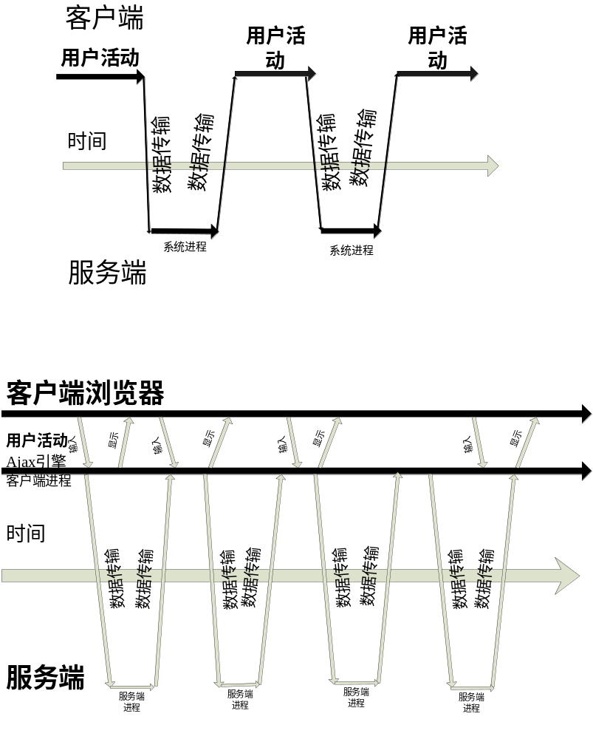
图3.2 传统Web的同步交互过程(上)和Ajax的异步交互过程的比较(下).

通常要产生一个HTTP请求的用户动作现在通过JavaScript调用Ajax引擎来代替。任何用户动作的响应不再要求直接传到服务器。例如简单的数据校验，内存中的数据编辑，甚至一些页面导航，引擎自己就可以处理它。如果引擎需要从服务器取数据来响应用户动作，假设它提交需要处理的数据，载入另外的界面代码，或者接收新的数据，引擎让这些工作异步进行，通常使用XML或者JSON，不用再耽误用户界面的交互。

3．1．3 Ajax的优点和缺点
使用Ajax的最大优点，就是能在不更新整个页面的前提下维护数据。这使得Web应用程序更为迅捷地回应用户动作，并避免了在网络上发送那些没有改变过的信息。
Ajax不需要任何浏览器插件，但需要用户允许JavaScript在浏览器上执行。就像DHTML应用程序那样，Ajax应用程序必须在众多不同的浏览器和平台上经过严格的测试。随着Ajax的成熟，一些简化Ajax使用方法的程序库也相继问世。同样，也出现了另一种辅助程序设计的技术，为那些不支持JavaScript的用户提供替代功能。
对应用Ajax最主要的批评就是，它可能破坏浏览器后退按钮的正常行为。在动态更新页面的情况下，用户无法回到前一个页面状态，这是因为浏览器仅能记下历史记录中的静态页面。一个被完整读入的页面与一个已经被动态修改过的页面之间的差别非常微妙；用户通常都希望单击后退按钮，就能够取消他们的前一次操作，但是在Ajax应用程序中，却无法这样做。不过开发者已想出了种种办法来解决这个问题，当中大多数都是在用户单击后退按钮访问历史记录时，通过建立或使用一个隐藏的IFRAME来重现页面上的变更。（例如，当用户在Google Maps中单击后退时，它在一个隐藏的IFRAME中进行搜索，然后将搜索结果反映到Ajax元素上，以便将应用程序状态恢复到当时的状态。）
一个相关的观点认为，使用动态页面更新使得用户难于将某个特定的状态保存到收藏夹中。该问题的解决方案也已出现，大部分都使用URL片断标识符（通常被称为锚点，即URL中#后面的部分）来保持跟踪，允许用户回到指定的某个应用程序状态。（许多浏览器允许JavaScript动态更新锚点，这使得Ajax应用程序能够在更新显示内容的同时更新锚点。）这些解决方案也同时解决了许多关于不支持后退按钮的争论。
进行Ajax开发时，网络延迟——即用户发出请求到服务器发出响应之间的间隔——需要慎重考虑。不给予用户明确的回应 ，没有恰当的预读数据 ，或者对XMLHttpRequest的不恰当处理，都会使用户感到延迟，这是用户不欲看到的，也是他们无法理解的[8]。通常的解决方案是，使用一个可视化的组件来告诉用户系统正在进行后台操作并且正在读取数据和内容。
一些手持设备（如手机、PDA等）现在还不能很好的支持Ajax;
用JavaScript作的Ajax引擎，JavaScript的兼容性和DeBug都是让人头痛的事;
Ajax的无刷新重载，由于页面的变化没有刷新重载那么明显，所以容易给用户带来困扰――用户不太清楚现在的数据是新的还是已经更新过的；现有的解决有：在相关位置提示、数据更新的区域设计得比较明显、数据更新后给用户提示等;
对串流媒体的支持没有FLASH、Java Applet好;

3．2 GWT简介

3．2．1 什么是GWT（Google Web Toolkit）
由以上对于Ajax的介绍我们知道，Ajax存在着JavaScript的调试和兼容性问题所以Google公司提出了一个更加方便和简洁的Ajax开发框架那就是GWT（Google Web Toolkit）。
Google Web Toolkit (GWT) 是一个使用Java语言 开发Ajax应用的开发框架。在开发和调试AJAX 应用程序时，和其它的Java程序没有任何区别，选用什么样的Java 开发工具完全由自己的喜好所定。
开发完毕以后要部署到应用服务器中，GWT自带的编译器将Java应用程序编译成与浏览器兼容的JavaScript和HTML页面。

3. 2. 2 为什么要选择GWT
众所周知，即使对于Ajax技术非常熟悉的开发者而言，Ajax应用的开发和调试过程也不是一件容易的事情，更困难的是，到目前为止，一直没有出现合适的开发工具能够支持Ajax应用的开发和调试。
与此相反的是，Java语言--企业应用开发的主流语言-的开发和调试过程却因为有各种各样开发工具的支持而简单的多，而且这样的开发工具我们可以免费获得，比如Eclipse、NetBeans。
如果能够应用Java语言开发Ajax，Ajax应用开发的最大难题-开发工具的缺失-就将迎刃而解。这种情况下，我们就可以既充分利用Java语言的开发优势降低Ajax应用开发的难度，加快Ajax应用的开发速度，为Ajax的大规模应用创造可能，又可以充分发挥Ajax技术的优势，创建更加动态和交互性更好的Web应用程序，提升用户的浏览体验。
Google Web Toolkit(简称GWT)的出现为我们提供了这种可能。GWT是Google推出的Ajax应用开发包，支持开发者使用Java语言开发Ajax应用。GWT框架本身是开源的，但是GWT中的开发工具仅仅提供开发用License，不允许分发。
GWT提供了一组基于Java语言的开发包，这个开发包的设计参考Java AWT包设计，类命名规则、接口设计、事件监听等都和AWT非常类似。熟悉Java AWT的开发者不需要花费多大的力气就能够快速的理解GWT开发工具包，将更多地时间投入到GWT应用的开发过程中。
开发出来的Java应用将由GWT开发包提供的编译工具编译后声生成对应的、应用了Ajax技术的Web应用，Java应用中出现的、和服务器之间的交互动作被自动生成的异步调用代码所代替。

3．2．3 GWT的特性
GWT除了支持将应用Java语言开发的应用转化为Ajax应用，同时提供了更多的高级特性，下面是这些特性的简单描述。
1. GWT编译器
GWT编译器是GWT的核心，负责完成将Java代码翻译很Ajax内容的工作。GWT编译器能够翻译Java语言的大部分特性。包括支持Java语言中的基本类型、违例处理等，支持java.lang包和java.util包中的绝大部分类和接口，支持正则表达式和序列化。
2. 跨平台支持
如果你使用GWT中提供的显示组件(比如Button)和组装组件(比如VerticalPanel)，GWT编译生成的Ajax应用能够支持大部分的浏览器和操作系统，比如Internet Explorer、Firefox等，也能够支持Linux、Windows等不同操作系统。这是因为GWT最大限度的将这些控件翻译成浏览器内置的类型。比如Button类编译后生成的是标准HTML：<input type="button">。
GWT建议使用CSS修饰页面元素的显示效果。GWT的类中很少提供访问页面元素样式属性的方法，我们可以直接在CSS文件中通过对应的样式名称来设置页面元素的默认显示效果。比如使用 .gwt-Button { font-size: 150%; } 使用Button元素的默认显示效果。
3. 宿主模式(Hosted Mode)
宿主模式是指我们和没有转换为Ajax应用的GWT应用交互的状态。当我们开发和调试时，我们就一直处在宿主模式下。在这种情况下，Java虚拟机使用GWT内置的浏览器运行GWT应用编译后的class内容，因此能够提供"编码、测试、调试"过程的最佳速度。
我们可以运行com.google.gwt.dev.GWTShell启动宿主模式。
4. Web模式(Web Mode)
Web模式是指已经成功转化为Ajax应用的状态，这种状态下，我们已经开始通过Web方式来访问Ajax应用了。
在Web模式下运行时，不再需要GWT工具包或者JVM的支持。
5. 命令行工具
GWT工具包中提供了几个非常适用的小工具来帮助我们更快的建立GWT应用开发环境：projectCreator、applicationCreator、junitCreator。
- projectCreator： 创建在Eclipse中开发GWT应用所需要的项目基本文件和可选的Ant buildfile文件。
- applicationCreator：applicationCreator命令用于创建基本的HelloWorld！应用和GWT应用开发环境。
- junitCreator ：生成junti测试代码。
通过上面的内容，我们已经了解了GWT工具集工作的基本原理和主要特性。有些迫不及待了吧，那么就请随我一起进入GWT应用开发的过程吧，享受应用Java语言开发Ajax应用带来的简单和便利。
本文中所有的环境准备、实例开发和说明均针对Windows操作平台，如果使用其他的操作系统，请根据实际情况进行适当的调整。

3．3 EXT简介
简单的讲，Ext一个封装了常用桌面应用和Web2.0应用所需Web组件的Ajax框架，其许可证协议模式比较多，总体来说是个半开源的Ajax框架。
ExtJS可以用来开发RIA也即富客户端的Ajax应用，是一个用Javascript编写，主要用于创建前端用户界面，是一个与后台技术无关的前端Ajax框架。因此，可以把ExtJS用在.Net、Java、Php等各种开发语言开发的应用中。

3．3．1 Ext的优点
Ext一个封装了常用桌面应用和Web2.0应用所需Web组件的Ajax框架，其许可证协议模式比较多，总体来说是个半开源的Ajax框架。在这个框架上我们可以运用现有的界面库来实现

3．3．2 Hibernate的优点
一、Hibernate是JDBC的轻量级的对象封装，它是一个独立的对象持久层框架，和App Server，和EJB没有什么必然的联系。Hibernate可以用在任何JDBC可以使用的场合，例如Java应用程序的数据库访问代码，DAO接口的实现类，甚至可以是BMP里面的访问数据库的代码。从这个意义上来说，Hibernate和EB不是一个范畴的东西，也不存在非此即彼的关系。
二、Hibernate是一个和JDBC密切关联的框架，所以Hibernate的兼容性和JDBC驱动，和数据库都有一定的关系，但是和使用它的Java程序，和App Server没有任何关系，也不存在兼容性问题。
三、 Hibernate不能用来直接和Entity Bean作对比，只有放在整个J2EE项目的框架中才能比较。并且即使是放在软件整体框架中来看，Hibernate也是作为JDBC的替代者出现的，而不是Entity Bean的替代者出现的。

3. 4 RPC（Remote Procedure Calls）简介
由以上我们多Google Web Toolkit的介绍我们知道，GWT是一个用来处理客户端与服务器端的网络程序框架。当一个服务在网络程序中需要进行处理时，就必须使用这个。这个服务是用来将客户端的代码引入到服务器端中（反之亦然）
在GWT中，客户端代码在运行时更像是一个C/S结构的客户端，但是却是在网络浏览器中运行。所以从服务器端请求HTML网页是没有必要的。但是在通常的客户端—服务器端的体系中，当GWT执行时他是需要和服务器端进行联系的，而这就是要执行远程程序调用Remote Procedure Calls（以下简称RPC）。

3． 4. 1什么是RPC
RPC是一个适用于结构分配，和基于客户端于服务器端应用的强大技术，是一种基于扩展了传统的或者本地的程序的概念，而所谓的远程是指不存在相同地址空间。GWT会自动的产生许多适合于RPC所需要的类别。

在真正进入RPC之前，我们先来看看在我们建立RPC服务时不同的类和接口之间是什么样的关系。在RPC服务中是通过类和接口来实现的。

- Service： 这是为我们服务定义的一个接口。在我们的服务中这个接口继承了RemoteService，来说明这个服务是一个GWT RPC服务。而这确实一个同步的接口定义，要想在服务器端实现就必须实现这个接口。
- ServiceAsync:这是一个异步的接口定义，而它必须有一个实现相同方法的同步接口。除此以外，还需要一个AsyncCallback作为一个参数，否则所定义的方法是不能实现的。而这个接口的命名的规则通常是同步接口的名称加上Async作为后缀。
- ServiceImpl：这是所定义的方法在服务器端的实现，它必须继承RemoteServiceS－ervlet然后实现同步的接口。

RPC的工作原理和实现流程如下图所示：

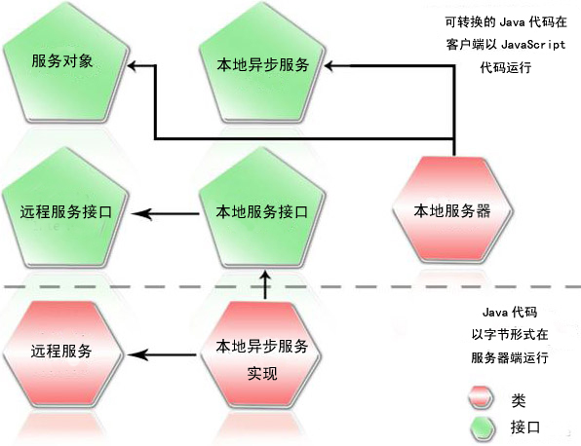

图3.3 RPC服务实现流程

3. 5 JSON简介
提起JSON就不得不说XML。XML——这种用于表示客户端与服务器间数据交换有效负载的格式，几乎已经成了Web services的同义词。然而，由于Ajax和REST技术的出现影响了应用程序架构，这迫使人们开始寻求`XML的替代品，如：JavaScript Object Notation（JSON）。
JSON建构于两种结构：
“名称/值”对的集合（A collection of name/value pairs）。不同的语言中，它被理解为对象（object），纪录（record），结构（struct），字典（dictionary），哈希表（hash table），有键列表（keyed list），或者关联数组 （associative array）。
值的有序列表（An ordered list of values）。在大部分语言中，它被理解为数组（array）。
这些都是常见的数据结构。事实上大部分现代计算机语言都以某种形式支持它们。这使得一种数据格式在同样基于这些结构的编程语言之间交换成为可能。
JSON具有以下这些形式：
对象是一个无序的“‘名称/值’对”集合。一个对象以“{”（左括号）开始，“}”（右括号）结束。每个“名称”后跟一个“:”（冒号）；“‘名称/值’ 对”之间使用“,”（逗号）分隔。
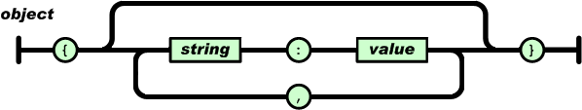
数组是值（value）的有序集合。一个数组以“[”（左中括号）开始，“]”（右中括号）结束。值之间使用“,”（逗号）分隔。
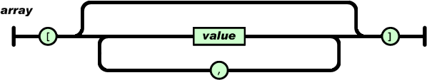
值（value）可以是双引号括起来的字符串（string）、数值(number)、true、false、 null、对象（object）或者数组（array）。这些结构可以嵌套。
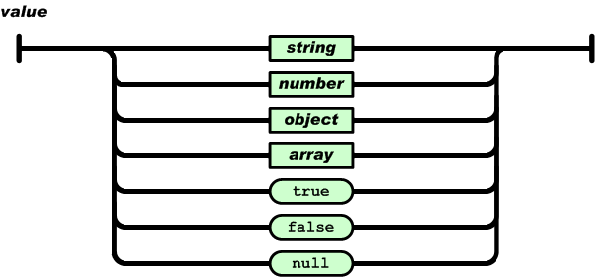
字符串（string）是由双引号包围的任意数量Unicode字符的集合，使用反斜线转义。一个字符（character）即一个单独的字符串（character string）。

JSON 作为一种更轻、更友好的 Web services客户端的格式（多采用浏览器的形式或访问 REST风格 Web服务的Ajax应用程序的形式）引起了 Web 服务供应商的注意。
本文将阐述JSON在Web services设计中备受推崇的原因，以及它作为XML替代方案的主要优势和局限性。文中还会深入探讨：随着相应的Web 服务客户端选择使用JSON，如何才能便捷地在Java Web services中生成JSON输出。

4 资源填报系统的分析

4．1系统的需求分析
资源调查填报系统是门户网站的一个对外的平台，所有的资源调查信息、资料都需要通过该填报系统进行填报、备案、管理。而建立资源填报系统的目的就是要将我国科技资源分布状况及其利用情况，建成相应科技资源数据库，建立科技资源数据动态更新机制。初步形成国家科技基础条件资源管理信息和决策支持系统，为国家科技基础条件平台建设、国家科技计划和重大科技专项的实施，乃至科技条件建设投入提供决策参考。

4．1．1 系统需求
资源填报系统的主要功能是资源调查信息发布、浏览；资源信息的填报及其查询。由于资源信息复杂性以及数据类型的多种多样，而建立统一规范的标准就显得尤为重要。这就对资源填报系统中对于资源信息的数据类型的合法性验证要求就尤为重要。以往的填报过程中的，对于数据类型的合法性验证都是在服务器端进行验证，这就大大加重了服务器端的负载，使得整个系统的性能减少很多。因此在利用Ajax技术进行系统设计和实现不但，重点在这一点上大大减轻系统负担，而且在用户体验上大大得到改善。

4．1．2 需求分析
资源填报系统通过B/S模式实现系统的功能，为了满足功能上的需求，我们将资源填报系统的用户分为七类：中心管理员、部委用户、上级主管部门、法人单位、研究实验基地、资源保存机构和其他填报部门。4.2.1中将详细介绍每个角色的功能。

4．2 系统分析

4．2．1系统用例
1 新闻发布者认证：新闻发布者登录的时候进行身份认证。
2 新闻审批者认证：审批者登录的时候进行身份认证。
3 系统管理员认证（超级用户）：系统管理员登录的时候进行身份认证。
4 新闻发布者修改密码：新闻发布者修改自己的密码。
5 新闻审批者修改密码：新闻审批者修改自己的密码
6 系统管理员修改密码：系统管理员修改自己的密码。
7 注册审批者：系统管理员注册审批者。
8 注册新闻发布者：系统管理员注册新闻发布者。
9 发布新闻：新闻发布者在自己所管辖的栏目内发布新闻。
10 修改新闻：新闻发布者对自己所发布的新闻进行修改，新闻包括已发布未被审批通过和未被审批的所有新闻信息。
11 删除新闻：新闻发布者对自己所发布的新闻进行删除，新闻包括未被审批的所有新闻信息，一旦审批通过，新闻发布者将不再有删除该新闻信息的权限。新闻审批者可以对新闻发布者所发布的新闻进行删除，也可以对已被审批通过的新闻进行删除。
12 预览新闻：新闻审批者对正在审批中的新闻进行浏览，确定其是否可以被审批通过。
13 管理新闻发布者和新闻审批者：确定新闻发布者和新闻审批者所对应的栏目，删除新闻发布者和新闻审批者。
14 栏目管理：添加信息发布系统的栏目，修改信息发布系统的栏目，删除信息发布系统的栏目。
15 浏览新闻信息：浏览者选择自己感兴趣的新闻信息进行浏览
16 搜索信息：浏览者通过信息系统搜索引擎搜索自己感兴趣的新闻信息。
17 浏览新闻排行：浏览者可以浏览系统点击率排名高的新闻。
1 .中心管理员：中心管理员是平台中心用户，在整个系统中拥有最高权限，具有组织资源调查，划定资源调查范围，管理调查进度和流程，以及对采集的资源数据进行统计分析等权限

4．2．2 角色
资源填报系统的用户分为六类：中心管理员、上级主管部门、法人单位、研究实验基地、资源保存机构和其他填报部门。

- 中心管理员：
中心管理员是平台中心用户，在整个系统中拥有最高权限，具有组织资源调查，划定资源调查范围，管理调查进度和流程，以及对采集的资源数据进行统计分析等权限。
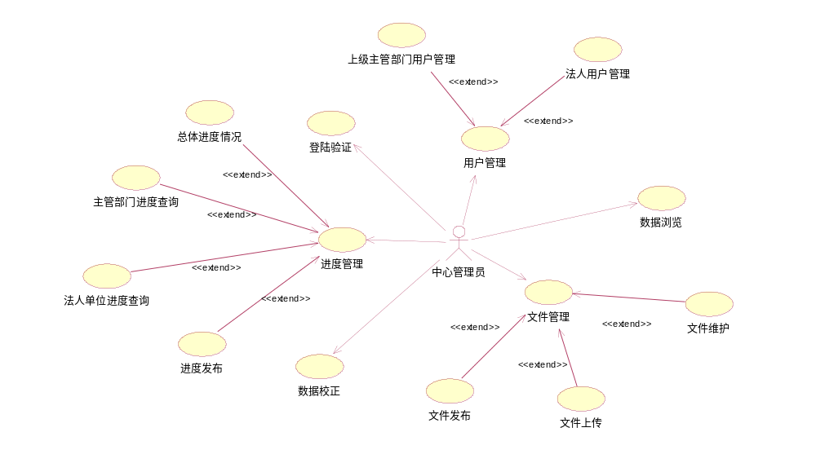
图4.1 中心管理员用例图
功能描述如下：

- 登陆验证。用户登陆需要验证用户名和密码。系统通过用户名自动识别角色是否为管理员
- 文件管理
  - 文件发布。为管理员提供发布文件、通知的功能。包括编辑文件标题、和文件的具体内容
  - 文件上传。为管理员提供上传文件的功能。其他用户可以下载管理员上传的文件
  - 文件维护。可以管理发布的文件，包括修改和删除选定的文件
- 用户管理：
  - 上级主管部门用户管理。
    - 显示、添加、修改及删除上级主管部门用户名及密码
    - 重置选中的相应部门用户的密码
    - 显示上级主管部门列表，提供分页功能
    - 显示部门基本信息
  - 法人单位用户管理
    - 显示、添加、修改及删除法人单位用户名及密码
    - 重置选中的相应法人单位用户的密码
    - 显示上级法人单位列表，提供分页功能
    - 显示法人单位基本信息
- 进度管理
  - 总体进度情况
    - 显示所有调查单位的进度。分为未提交、已提交、审核通过和审核未过四种状态，每种状态显示具体的数量和百分比
    - 可以显示进度的详细信息。按主管部门显示详细进度。可以查看主管部门下属的每个法人单位的进度状态和所有填报的信息
  - 主管部门进度查询
    - 提供部门的关键字查询功能
    - 可以显示部门的详细进度
  - 法人单位进度查询
    - 显示所有法人单位的进度
    - 提供法人单位的关键字查询功能
- 数据浏览：可以查看所有法人单位的所有资源调查数据

- 上级主管部门：
部委用户指科技部和财政部等国家部委用户，具有浏览资源数据和查看数据分析结果的权限。

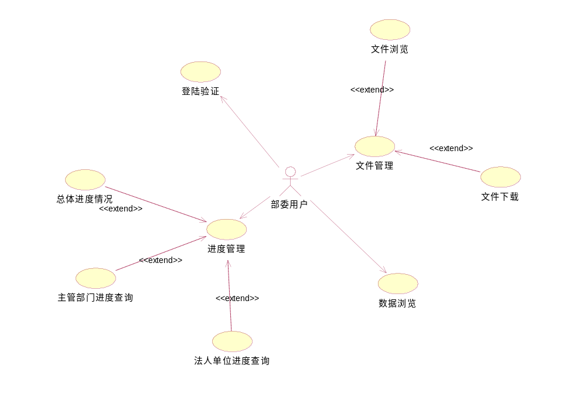
图4.2 部委用户用例图
- 登陆验证。用户登陆需要验证用户名和密码。系统通过用户名自动识别角色是否为上级主管部门。
- 文件管理。
  - 文件浏览。可以查看平台中心发布的文件内容。
  - 文件下载。可以下载平台中心上传的文件。
- 用户管理。
  - 部门基本信息。提供填报部门的基本信息。
  - 下属法人单位。
    - 显示下属法人单位列表。包括法人单位名称和用户名。
    - 可以查看法人单位的基本信息。
    - 实现对法人单位的关键字查询。
- 进度监控。
  - 可以查看平台中心发布的总体进度。
  - 查看本部门的所有单位进度。
    - 显示所有下属调查单位的进度。分为未提交、已提交、审核通过和审核未过四种状态，每种状态显示具体的数量和百分比。
    - 可以显示进度的详细信息。可以查看主管部门下属的每个法人单位的进度状态和所有填报的信息。
  - 提供法人单位进度的关键字查询。
- 数据审核。用于审核下属法人单位提交的数据。
  - 显示所有提交的法人单位列表。
  - 提供审核界面。可以查看法人单位提价的具体数据，提供审核意见编辑框以及审核通过或未过按钮。
  - 提供关键字查询功能。
- 数据浏览。按四种状态（已提交、未提交、审核通过、审核未过）分类显示下属法人单位的数据。

- 法人单位：
上级主管部门用户是指参与资源调查的法人单位的上级行政主管部门。具有浏览和审核本部门下属单位资源数据，管理填报进度等权限。
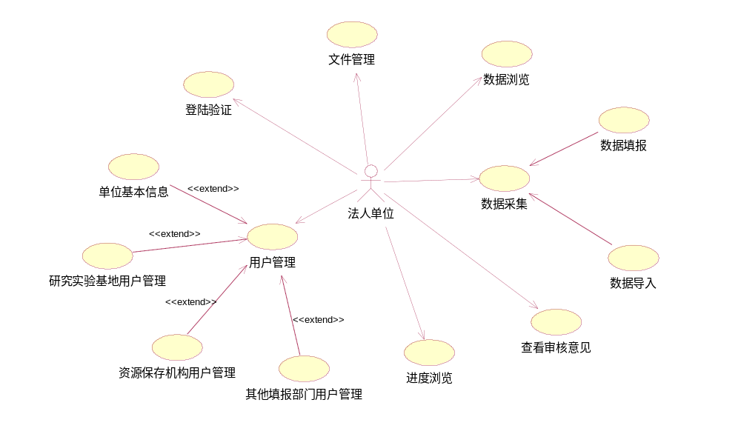
图4.3 法人单位用例图
功能描述：
- 登陆验证。用户登陆需要验证用户名和密码。系统通过用户名自动识别角色是否为法人单位。
- 文件管理。
  - 文件浏览。可以查看平台中心发布的文件内容。
  - 文件下载。可以下载平台中心上传的文件。
- 用户管理。
  - 单位基本信息。提供填报法人单位基本信息的功能。
  - 研究实验基地。
    - 可以为所属的实验基地创建相应的用户。
    - 添加用户按规定自动生成用户名，随机生成一个10位密码。
    - 提供实验基地用户的管理功能。包括修改、删除用户名和密码。
    - 查看实验基地的基本信息。
  - 资源保存机构。
    - 可以为所属的资源保存机构创建相应的用户。
    - 添加用户按规定自动生成用户名，随机生成一个10位密码。
    - 提供实验基地用户的管理功能。包括修改、删除用户名和密码。
    - 查看实验基地的基本信息。
  - 其他填报部门。法人单位可以自定义填报部门，并为其创建系统登陆用户，辅助法人单位完成资源填报工作。
    - 添加下属填报部门时，可以自定义部门名称，分配其相应的表单填报权限，自动生成用户名和密码。
    - 提供下属填报部门用户的管理功能。包括修改、删除用户名和密码。
- 进度浏览。可以查看平台中心发布的总体进度。
- 查询审核意见。可以查看以往上级主管部门的审核意见。
- 数据采集。包括数据导入和数据填报两种方式。
  - 数据导入。提供将调查的资源以指定格式的excel文件导入到系统数据库的功能，为填报工作提供方便。
    - 导入资源包括：大型科学仪器设备（设施）表、法人单位高层次人员表、实验基地设备清单表、生物机构仪器设备清单表、生物机构从业人员表、植物种质资源表、动物种质资源表、微生物种质资源表。
    - 数据导入规范详见《国家科技基础条件资源调查数据导入的格式规范》。
  - 数据填报。提供所有调查资源的填报表格界面，供法人单位填报用。
    - 数据填报内容包括：国家重点科技基础条件资源调查和全国生物种质资源调查两种。详细内容见《国家重点科技基础条件资源调查表》和《全国生物种质资源调查表》。
    - 数据填报说明及规范详见《国家重点科技基础条件资源调查表填表说明》和《全国生物种质资源调查表填报说明》。
- 数据浏览。可以查看本单位提交的所有历史数据。

- 实验基地：
研究实验基地是指法人单位下属的国家级、部级的实验室等基地。该类用户具有填报本基地基本信息和相关资源数据的权限。
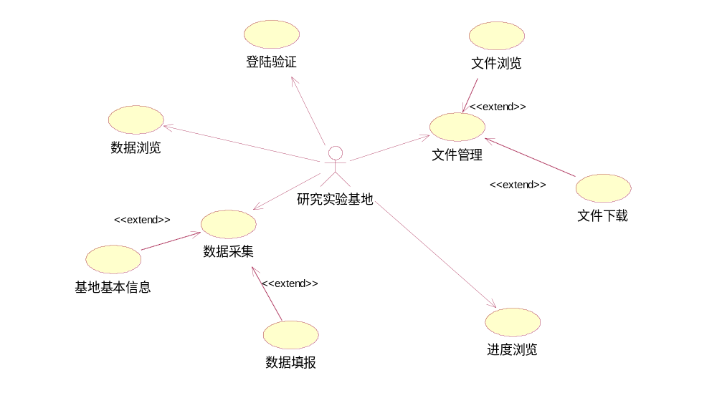
图4.4 研究实验基地用例图
功能描述：
- 登陆验证。用户登陆需要验证用户名和密码。系统通过用户名自动识别角色是否为研究实验基地用户。
- 文件管理。
- 通知浏览。可以查看平台中心发布的文件内容。
- 文件下载。可以下载平台中心上传的文件。
- 进度浏览。可以查看平台中心发布的总体进度。
- 数据采集。主要以数据填报的方式进行采集。
- 数据填报内容包括：研究实验基地概况、科研仪器设备清单、人员概况和财务概况等表项。详细内容见《国家重点科技基础条件资源调查表》。
- 数据填报说明及规范详见《国家重点科技基础条件资源调查表填表说明》。
- 数据浏览。可以查看本基地填报的历史数据。

- 资源保存机构：
资源保存机构是指保存动物、植物、微生物种质资源的植物园、基因库、菌种保藏中心等机构（设施）。该类用户具有填报本机构基本信息和相关资源数据的权限。
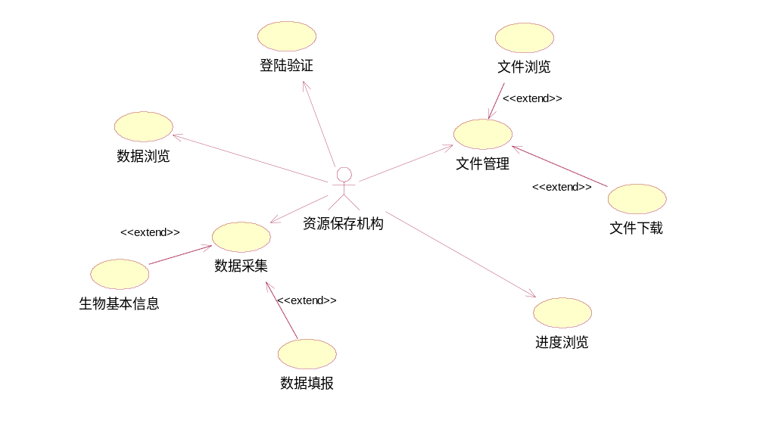
图4.5 资源保存机构用例图

功能描述：
- 登陆验证。用户登陆需要验证用户名和密码。系统通过用户名自动识别角色是否为资源保存机构用户。
- 文件管理。
- 通知浏览。可以查看平台中心发布的文件内容。
- 文件下载。可以下载平台中心上传的文件。
- 进度浏览。可以查看平台中心发布的总体进度。
- 数据采集。主要以数据填报的方式进行采集。
- 数据填报内容包括：生物种质保存机构（设施）、资源保存机构（设施）历史变迁情况、从业人员基本信息、人才培养情况、运行经费情况、仪器设备清单、植物种质资源、动物种质资源和微生物种质资源等表项。详细内容见《全国生物种质资源调查表》。
- 数据填报说明及规范详见《全国生物种质资源调查表填报说明》。
- 数据浏览。可以查看本机构填报的历史数据。

- 其他填报部门：
其他填报部门是指法人单位下属的业务或管理部门。具有填报本部门相关数据的权限。
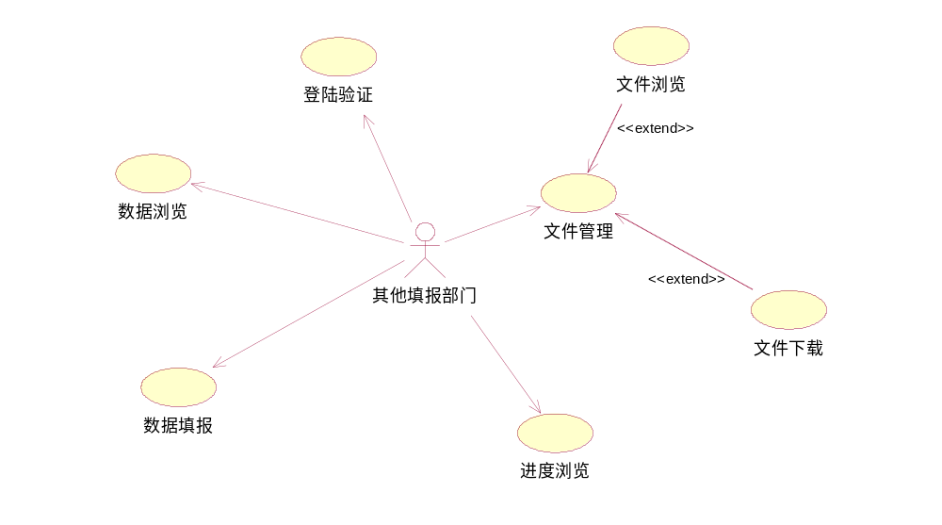
图4.6 其他填报部门用例图

功能描述：
- 登陆验证。用户登陆需要验证用户名和密码。系统通过用户名自动识别角色是否为其他填报部门用户。
- 文件管理。
- 通知浏览。可以查看平台中心发布的文件内容。
- 文件下载。可以下载平台中心上传的文件。
- 进度浏览。可以查看平台中心发布的总体进度。
- 数据采集。主要以数据填报的方式进行采集。
- 数据填报内容包括：科研仪器设备概况、大型科学仪器设备（设施）、人员概况、高层次科技人员基本信息和财务概况等表项。详细内容见《国家重点科技基础条件资源调查表》。
- 数据填报说明及规范详见《国家重点科技基础条件资源调查表填表说明》。
- 数据浏览。可以查看本部门填报的历史数据。

5 资源填报系统的设计

5．1 系统架构
基于以上的需求和设计原则，资源调查系统采用基于Web的多层体系结构。如图6.1所示，整个系统由客户端层、统一表示层、应用支撑层和资源层4层组成的，通过多层体系架构保证系统的可靠性、可扩展性和可伸缩性。用户的各种应用请求，通过客户端层发送到统一表示层，在统一表示层通过实现应用服务接口，完成一般性服务的处理功能。如果客户端请求需要后台支撑服务的支持，统一表示层将调用应用支撑层和数据持久化层的接口。
- 客户端层
Browser/Server结构的优势之一在于，客户端层为统一的Web浏览器，用户系统只要装有浏览器就可以对本系统进行业务操作，使用非常方便。
- 统一表示层
统一表示层是资源调查系统与用户进行交互的接口层，主要包括登陆验证、文件管理、用户管理、进度管理、日期管理、日志管理、数据采集、数据审核、数据退回、表单打印等功能。
- 应用支撑层
应用支撑层主要包括后台的一系列应用支撑模块，用于对用户操作和用户提供的数据以及系统的标准规范进行处理。主要有用户鉴别、数据完整性控制、资源访问控制、信息发布、数据库访问、联机分析处理、决策支持和报表服务等，
- 资源层
资源层是指资源调查系统正常运行需要的各类资源集合，主要包括资源数据库、用户信息库和模型方法库。其中资源数据库用于存储收集上来的重点科技条件资源调查数据。用户信息库用于存储访问及操作本系统的所有用户信息。模型方法库用于存储决策分析时需要调用的模型方法集合。

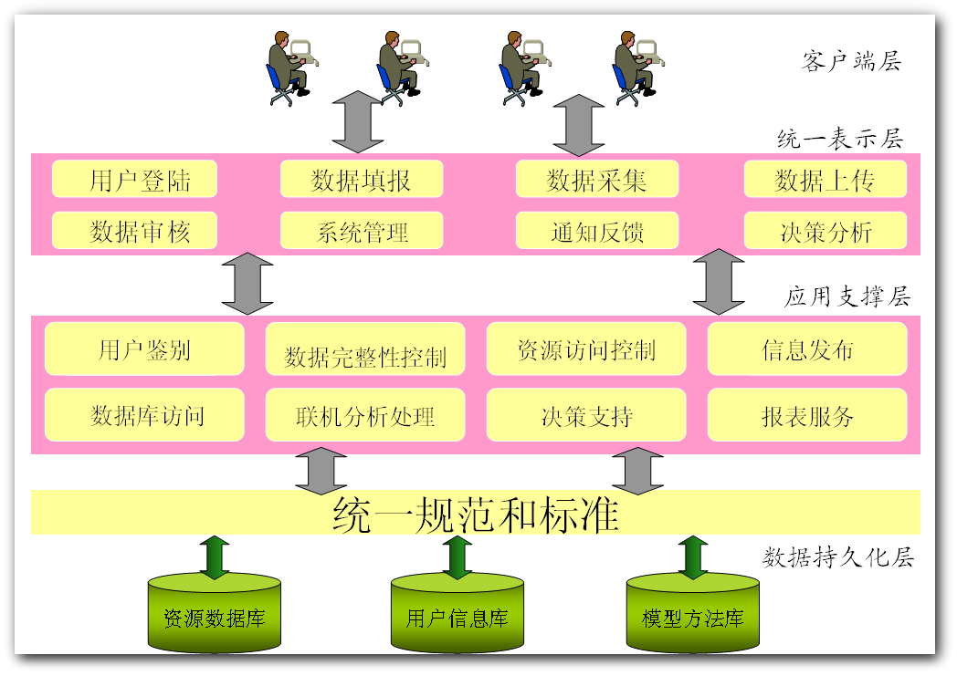
图5.1系统架构图

5．2 模块设计
针对资源调查工作的特点，经过详细地调研与分析，课题组认为资源调查系统应该具有以下几个功能：登录验证模块、文件管理模块、日期管理模块、用户管理模块、日志管理模块、进度管理模块、表单打印模块、数据采集模块和数据浏览模块。如图5.2所示。

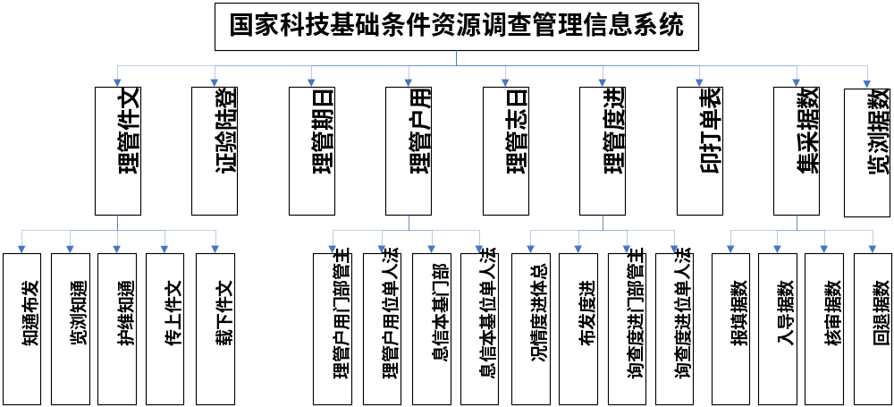

图5.2 系统功能模块图

5．2．1登录模块
登陆验证模块提供了用户登陆的功能，是此系统的入口。成功登陆用户的信息将注入系统，以控制其角色。
用户名。用户共分成六种，分别为中心管理员，行政管理部门，法人单位，实验基地，资源保存机构，其他填报部门。
登陆口令。初始的登陆口令一般由上级部门生成，登陆口令可以由上级部门修改。
登陆。填写正确的用户名，登陆口令，认证码后，点击登陆，根据不同种类的用户进入不同的填写界面。如图5.3所示：

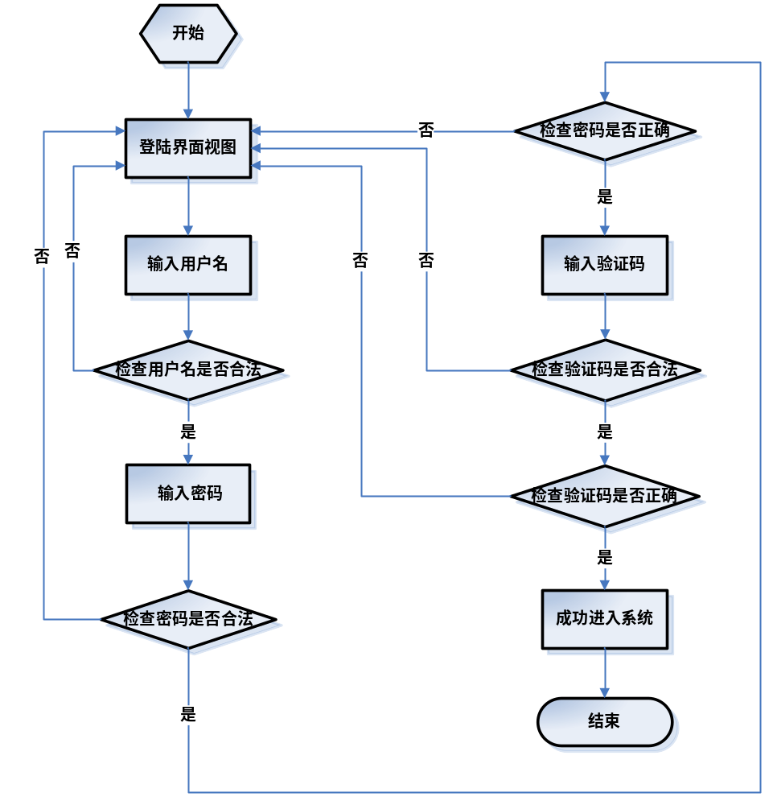
图6.3 登陆模块流程图

5．2．2新闻浏览模块
系统管理员对新闻发布者和新闻审批者进行管理，给新闻发布者和新闻审批者分配对应的栏目，如图5.4所示：
通知浏览主要用于下级用户查看平台中心发布的最新通知。通知按时间顺序排序。最新发布的通知排在最上方。为了合理的组织信息，用户可以动态点击查看，该页面提供了方便的翻页功能，根据用户需要，可调整每页显示的通知条数。预定为每页显示19条记录。
用户依然可以根据新闻的标题、发布单位、发布时间对新闻进行排序。方便用户查找功能。

图5.4 用户管理模块

5．2．3栏目管理模块
对信息发布系统的栏目进行管理，为更好地实现新闻的分类和管理，添加必要的栏目是必不可少的。栏目管理模块如图5.5所示：
栏目管理
删除栏目
修改栏目
添加栏目
图5.5 栏目管理模块

5．2．4文章管理
主要是添加文章、修改文章、删除文章、审核文章、预览发布，如图5.6所示：
文章管理
删除文章
审核文章
添加文章
预览发布
修改文章
图5.6 文章管理模块

5．3 系统数据库设计
用户信息表（T_USER）：用于记录所有用信息发布系统的用户的用户名、密码和权限信息。此表中比较重要的属性有用户的ID（USERID），用户名（ADMINNAME），密码（ADMINPWD），用户类型（ADMINTYPE），具体如图5.7所示：
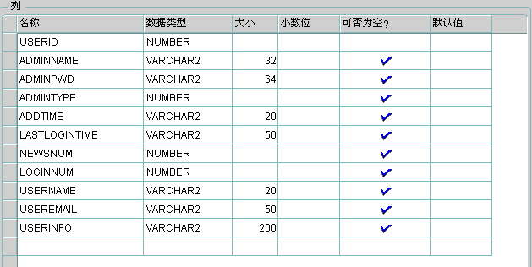
图5.7 用户信息表
新闻信息表（T_NEWS）：重要属性有新闻的ID（NEWSID），新闻名称（NEWSTITLE），新闻的URL链接（NEWSURL），新闻优先级（PRIORITY），审批标志（CHECKED），所对应栏目的名称（COLUMNID）、图片信息（PICTURE），创建时间（NEWSTIME）。这里并没有新闻的内容信息，原因是我将新闻内容放在静态网页中，而不是放在数据库中，这样可以节省大量的数据库空间。新闻的优先级属性可以控制新闻的显示优先程度，分为三个级别，给新闻发布者和新闻审批者显示的新闻列表中，将首先按新闻的优先级别排序。新闻图片属性表示新闻是否有附带图片。审批标志属性则表示新闻是否已通过审批、未审批或未通过审批。具体如图 5.8 所示：

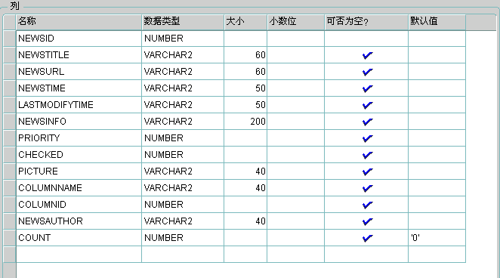
图5.8 新闻信息表
新闻栏目表（T_COLUMN）：包括栏目ID（COLUMNID），栏目名称（COLUMNNAME），栏目信息（COLUNMINFO），栏目创建时间（CREATETIME）等信息，具体如图5.9所示：
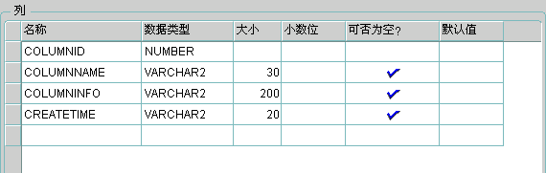
图5.9 新闻栏目表
用户栏目对应表（T_USER_COLUMN）：用于记录不同用户所对应的栏目，属性有ID（USERCOLUMNID），用户名（ADMINNAME），栏目名称（COLUMNNAME），栏目ID（COLUMNID）。此表主要负责新闻发布者所管辖的栏目信息。具体如图5.10所示：
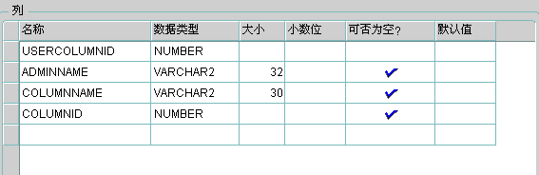
图5.10 用户栏目表
系统参数表（T_PARAMETER）：用于记录系统的一些基本参数，比如页面的pagesize、新闻图片格式等等，属性包括ID（PARAMETERID），参数名称（PARANAME），参数信息（PARAINFO），参数值（PARAVALUE），参数默认值（PARADEFAULT），具体如图5.11所示：
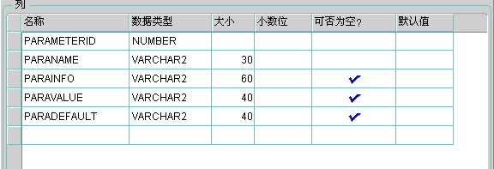
图5.11 系统参数表

6 资源填报系统的实现
本系统运用Ajax技术，采用GWT+EXT的开发框架实现，数据传输部分采用RPC以及JSON实现，完成系统的全动态效果，便于用户的使用和操作。该系统完全通过Java代码实现，不需要对HTML进行编写，前台方面采用EXT进行展现，后台采用GWT技术实现系统的异步交互和传输能力。本节将着重展示系统的功能实现，忽略功能的详细代码部分。

6．1 登录过程的实现
登录界面的设计比较简单，如图6.1所示，其中涉及的密码加密技术和验证码技术将在6.7节介绍。
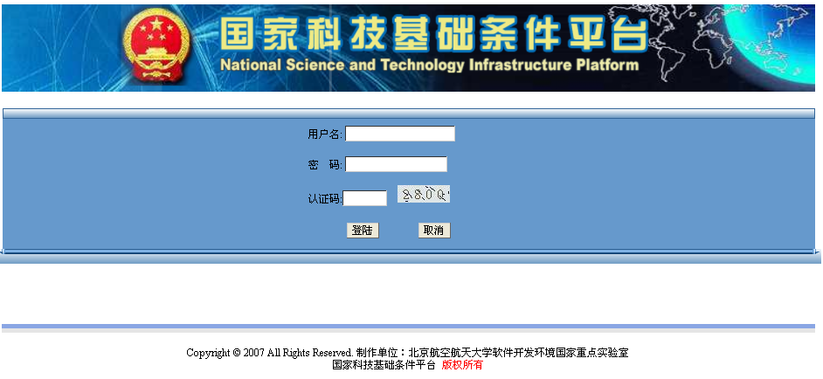
图6.1 登录界面图

如果输入正确的用户名密码及验证码后，系统将根据用户的判定选择不同的视图。首先进入PageDealingServlet，PageDealingServlet负责将不同的视图展现给不同的用户，如果是新闻发布者，将其所管辖的栏目参数发送到TotalNewsServlet_publisher，并进入TotalNewsServlet_publisher；如果是新闻审批者，将所有栏目list参数发到TotalNewsServlet_checker，并进入TotalNewsServlet_checker；如果是系统管理员（admin）,则进入管理界面。
PageDealingServlet的核心代码见附录A。
TotalNewsServlet_publisher和TotalNewsServlet_checker两个页面的作用是计算将要显示的新闻条数和显示新闻的页数，这样就可以避免在JSP中再次计算，使得结构更加清晰，管理维护起来也相对容易；同时将参数分别传到相应的JSP显示页面中，由于两个servlet大体功能相同，给出TotalNewsServlet_publisher的核心代码，见附录B。图6.2和图6.3分别展示了新闻审批者和新闻发表者登录系统后的界面图，根据用户的类别不同，对新闻操作的权限是不同。审批者可以对所有审批过的新闻进行删除，可以对新闻进行审批工作；而新闻发布者则可以发布新闻和修改新闻，对于审批过的新闻没有审处权限。
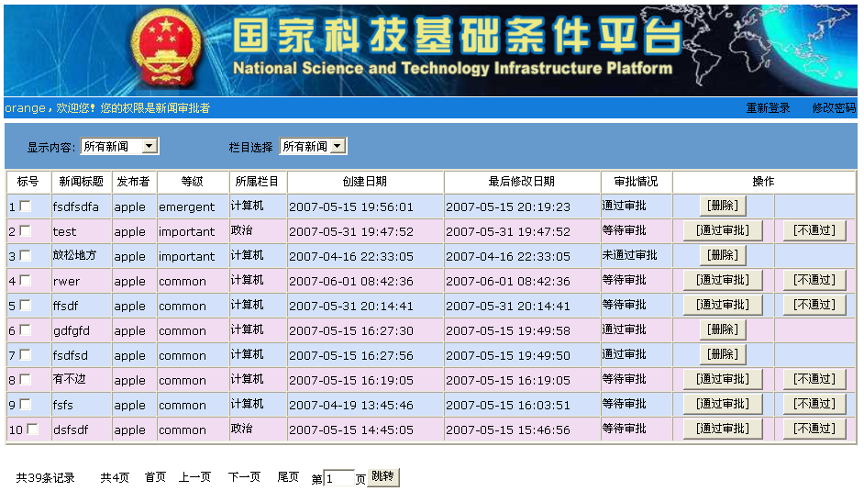
图6.2 新闻审批者登录系统

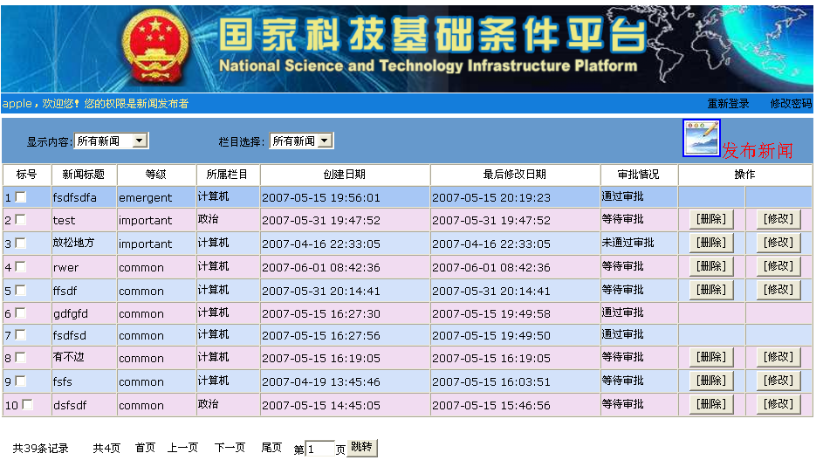
图6.3 新闻发布者登录系统

6．2 用户管理模块的实现
根据前面的分析可知，此系统的后台管理用户分为3种，分别是系统管理员（超级用户），新闻审批者，新闻发布者。后台用户管理模块是指系统管理员对后台管理用户进行管理，包括添加用户、删除用户、修改用户、显示用户。
添加用户要给用户设置用户名，设置密码，给用户分配权限，如果权限是新闻发布者，还要分配所管辖的栏目。
删除用户除了要把用户删除，还要将其对应的栏目表删除，这里并不对其所发表过的新闻进行删除。
修改用户可以对其用户名称进行修改，重新分配权限；若是新闻发布者，要重新分配其所管辖的栏目。
栏目管理用到的servlet是UserManageServlet，代码见附录C。
图6.4和图6.5分别展示了系统管理员用户管理和修改用户的界面图。
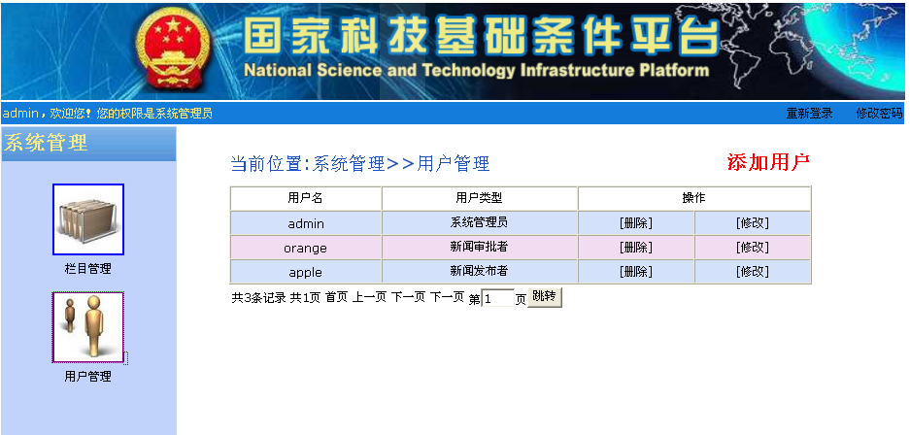
图6.4 系统管理员的用户管理

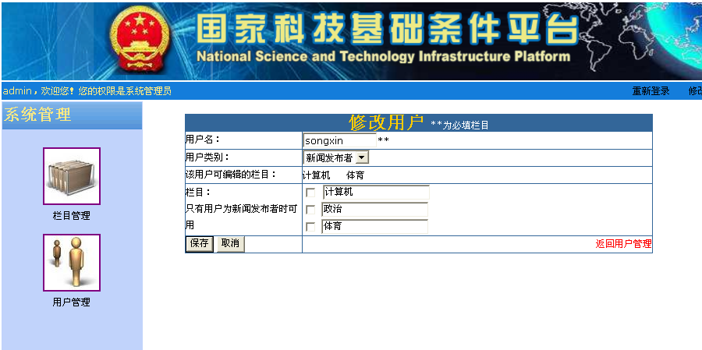
图6.5 系统管理员修改用户

6．3 栏目管理模块的实现
栏目管理主要涉及的servlet是ColumnManageServlet，它负责有关栏目的一系列操作调度，包括栏目的添加、删除、修改、显示。这里设置了一个request对象的参数action来区分将要进行的动作，包括show、add、modify、delete,分别对应于显示、添加、修改、删除操作。涉及的界面展示部分的程序是columnManage.jsp和columnEdit.jsp,其中前者负责显示整个的栏目视图给系统管理员，而后者是对于删除栏目和添加栏目进行必要操作的一些视图。
对于添加栏目，要给与栏目的相应新闻发布者，设置栏目的名称以及内容属性。
对于删除栏目，除了要把栏目删除，还要把相应栏目下的所有新闻都删除，把原来拥有栏目新闻发布权限的用户权限删除。
对于修改栏目，可以把栏目的对应名称修改，可以给栏目重新分配用户。
无论进行上述任何操作，都要把当前的栏目状况返回给用户，即最终要进行显示操作。
有关栏目调度处理的程序见附录D。
图6.6和图6.7分别展示了系统管理员栏目管理和添加栏目的界面图。
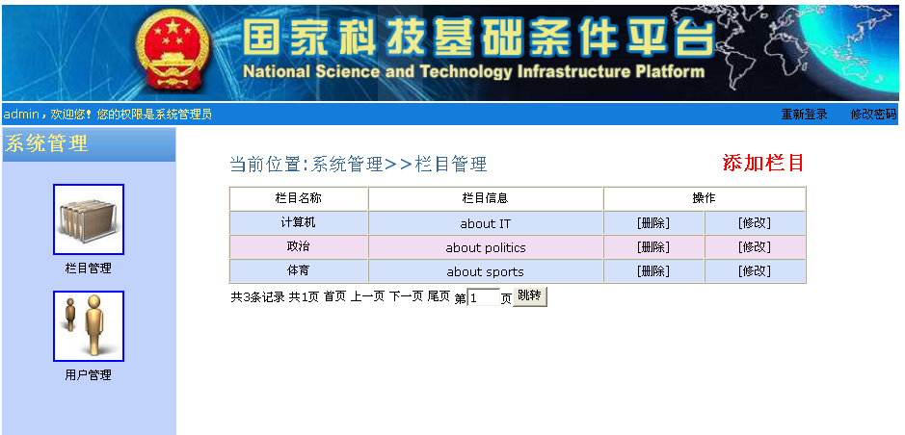
图6.6 系统管理员的栏目管理
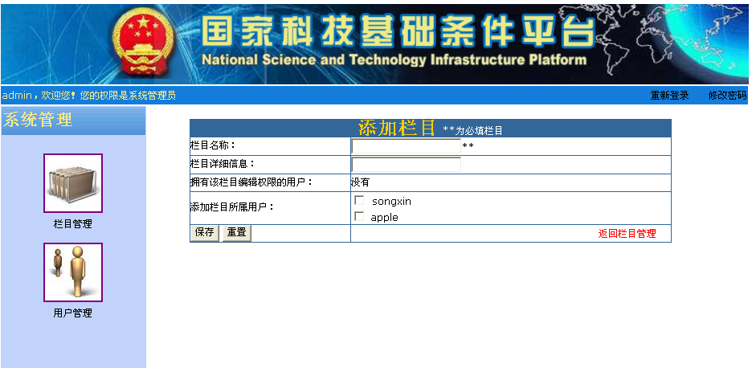
图6.7 系统管理员的添加栏目

6．4 发布新闻模块的实现
发布新闻需要新闻发布者进行新闻的编辑，包括新闻的题目、类别、来源，给新闻设置优先级，当然还包括新闻的主体和相应的图片。对于新闻主体的编辑，已经有了比较成熟的模版，我们使用上一个版本的编辑器，在这里，我们加入了添加图片的功能。这里涉及到的servlet有AddNewsServlet、UploadServlet、ModifyNewsServlet，其中ModifyNewsServlet与AddNewsServlet的功能基本相同，都是在编辑好新闻后进行发布操作的，而UploadServlet用来处理附加的图片。
AddNewsServlet根据页面所填写的内容，从模版中读出相应信息并进行内容的替换，然后保存为静态网页，这个技术将在下一章中介绍。它的好处是可以节省大量的数据库空间。
UploadServlet可以将图片加入到新闻中，当有图片上传时，将图片与新闻绑定，并保存于本地。其核心代码如下：
for (int i = 0; i < su.getFiles().getCount(); i++) {
com.jspsmart.upload.File file = su.getFiles().getFile(i);
if (file.isMissing())
continue;
// 定义上传后另存为的文件名
String filename =(String)httpSession.getAttribute("saveFileName")
+ "."
+ file.getFileExt(); httpSession.setAttribute("PictureName",filename);
// 文件另存为
file.saveAs("/upload/multimedia/" + filename);
out.print( "<script>alert('succeed in uploading');location.href='editUploadFile.jsp';</script>");
out.close();
}
新闻发布者发布新闻的界面如图6.8所示：
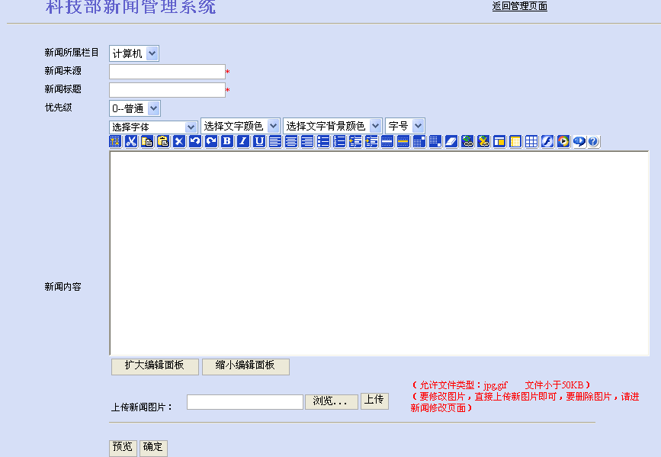
图6.8 新闻发布者发布新闻

6．5 修改密码模块的实现
由request对象获得用户的name属性，根据name属性判断用户，然后进行密码验证，如果密码正确，则修改密码；若出现输入新密码与确认密码不匹配，利用JAVASCRIPT技术弹出对话框提示，并返回；若出现原始密码不正确，调用ChangePassServlet并设置PassError属性为wrong，在返回changepass.jsp，根据其中的PassError属性来处理错误。修改密码界面如图6.9所示：
ChangePassServlet核心代码如下：
query =session.createQuery(
"from TUser as t where t.adminName=? and t.adminPwd = ?");
query.setString(0, username );
query.setString(1, oldpass_md5 );///查找当前用户的密码是否输入正确
list = query.list();
it = list.iterator();

if(it.hasNext()){//如果密码正确则修改成功,保存密码
Transaction tran=session.beginTransaction();
TUser us =(TUser)it.next();
us.setAdminPwd(newpass_md5);
session.update(us);
tran.commit();

response.sendRedirect("login.jsp");
}
else{
ServletOutputStream out = response.getOutputStream();

HttpSession httpSession=request.getSession();
httpSession.setAttribute("PassError","wrong");
out.print("<script>location.href='changepass.jsp';</script>");
out.close();

}
changepass.jsp中处理用户原始密码输入错误的核心代码如下：
<%
if(session.getAttribute("PassError")!=null) {
session.removeAttribute("PassError");
%>
<script>alert("密码错误！");</script>
<%}%>
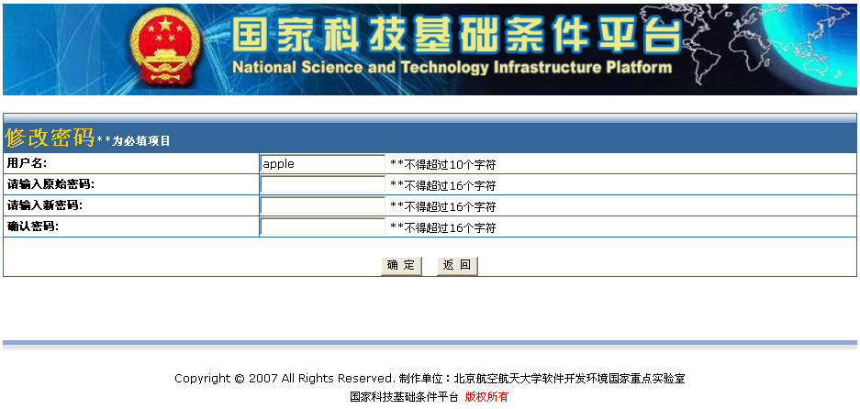
图6.9 修改密码

6．6 新闻前台展示平台的实现
新闻前台展示平台是向普通用户展示新闻的窗口，除了页面的布局、美化之外，主要涉及到新闻的分类展示、新闻的点击率排行、新闻的搜索技术。
新闻的分类是根据其所属栏目进行的，首先找到所有的栏目，遍历每个栏目，如果栏目中存在新闻且该新闻已经被审批通过，则放在前台展示。
新闻的点击率排行是利用数据库新闻信息表中的count字段进行排序，将热门新闻前10名放在新闻首页展示。
新闻的搜索是根据新闻题目进行检索，将符合关键字的题目提取出来，并根据所属栏目不同分类。
上述主要技术的核心代码在附录E中。
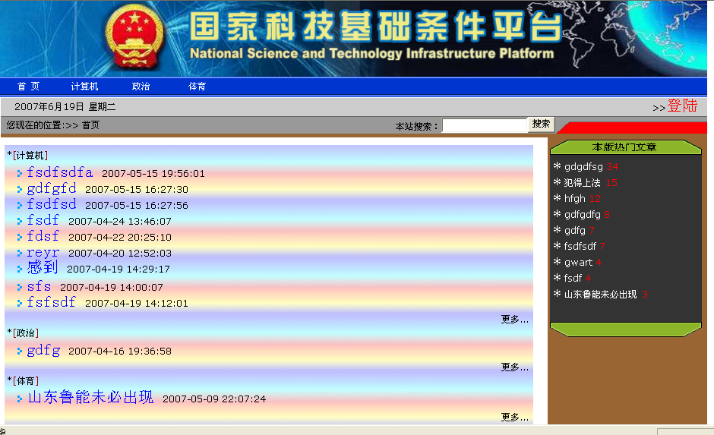
图6.10 科技信息发布系统新闻展示平台

6．7 科技信息发布系统实现的技术要点

6．7．1 Hibernate连接数据库
（1）连接数据库
在生成的hibernate配置文件中，首先加入连接数据库的信息，包括IP地址，数据库名称，用户名、密码等。
<property name="connection.username">hhp</property>
<property name="connection.url">jdbc:oracle:thin:@210.25.133.32:1521:search</property>
<property name="dialect">net.sf.hibernate.dialect.Oracle9Dialect</property>
<property name="connection.password">infopub</property>
<property name="connection.driver_class">oracle.jdbc.driver.OracleDriver</property>
<property name="connection.useUnicode">true</property>
<property name="connection.characterEncoding">UTF-8</property>
建立与远程oralce的数据库连接，核心代码如下：
Configuration conf = new Configuration().configure();
SessionFactory factory = conf.buildSessionFactory();
return factory.openSession();
（2）查询数据库
这里只给出查询一个表基本操作的核心代码，增加、修改数据库的代码与其基本相同，只是替换SQL语句就可以了。
查询数据库核心代码：
Session session = BaseDAO.getSession();//建立连接
String queryString = "from TUser as t where t.adminName= ?";
Query queryObject = session.createQuery(queryString);
queryObject.setParameter(0, AdminName);//写入查询语句
List list = queryObject.list();//进行查询
session.connection().close();
session.close();
Iterator it = list.iterator();//将结果保存到迭带器中
这样，要查询的数据就在迭带器中了，下面如果要使用可以先用it.hasNext()的方法判断是否有元素存在，如果有可以用it.next()来使用此元素。

6．7．2密码加密技术
我们登录时所用的密码，如果直接存入数据库中，一旦数据库被坏人进入，后果不堪设想。因为我们很有可能把密码还用在其他处，这样造成的损失是巨大的。因此，我们要采取加密技术，即把我们的原始密码映射到一个无规则的字符串。本系统就是采用的MD5非对称加密算法。
（1）MD5简介
MD5的全称是Message-Digest Algorithm 5，在90年代初由MIT的计算机科学实验室和RSA Data Security Inc发明，经MD2、MD3和MD4发展而来。
Message-Digest泛指字节串(Message)的Hash变换，就是把一个任意长度的字节串变换成一定长的大整数。请注意这里使用了“字节串”而不是“字符串”这个词，是因为这种变换只与字节的值有关，与字符集或编码方式无关。
MD5将任意长度的“字节串”变换成一个128bit的大整数，并且它是一个不可逆的字符串变换算法，换句话说就是，即使你看到源程序和算法描述，也无法将一个MD5的值变换回原始的字符串，从数学原理上说，是因为原始的字符串有无穷多个，这有点像不存在反函数的数学函数。
MD5还广泛用于加密和解密技术上，在很多操作系统中，用户的密码是以MD5值（或类似的其它算法）的方式保存的，用户Login的时候，系统是把用户输入的密码计算成MD5值，然后再去和系统中保存的MD5值进行比较，而系统并不“知道”用户的密码是什么。
一些黑客破获这种密码的方法是一种被称为“跑字典”的方法。有两种方法得到字典，一种是日常搜集的用做密码的字符串表，另一种是用排列组合方法生成的，先用MD5程序计算出这些字典项的MD5值，然后再用目标的MD5值在这个字典中检索。
即使假设密码的最大长度为8，同时密码只能是字母和数字，共26+26+10=62个字符，排列组合出的字典的项数则是P(62,1)+P(62,2)….+P(62,8)，那也已经是一个很天文的数字了，存储这个字典就需要TB级的磁盘组，而且这种方法还有一个前提，就是能获得目标账户的密码MD5值的情况下才可以。
（2）加密技术的实现
首先根据加密算法编写加密程序，并封装在MD5类中，在从登录页面获得原始密码后，将其转化为加密后的密码。
MD5 md5 = new MD5();//加密程序要用到的类
String Password_md5 = md5.getMD5ofStr(Password);
从存储在数据库中的密码可以看到，密码值已经不是原始密码，而是32位的有0~9和A~F组成的字符串：
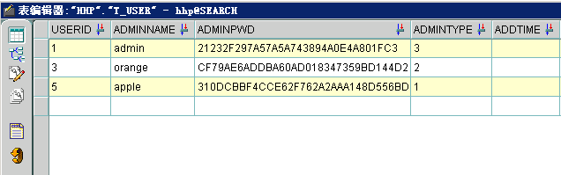
图6.11 数据库密码

6．7．3静态网页存储技术
存储新闻的内容与存储其他信息不同，由于新闻的内容较长，如果存储在数据库中，需要浪费很大的服务器空间，而且难以管理，无疑得不偿失。我的办法是在数据库的新闻表中存储其连接地址URL，而把真正的新闻作成静态页面存储在系统中，这样可以节省服务器的数据库空间。
新闻的发布有着固定的格式，比如新闻来源，作者，时间，标题，主要内容，图片等等。先将这些内容在新闻模版中设计好，编辑好新闻信息后，调用Addnewsservlet将以上信息替换到模版上的相应信息，然后保存至系统。Addnewsservlet关键部分源码见附录B

6．7．4验证码的实现
（1）验证码的作用
现在的黑客众多，为有效防止这种问题对某一个特定注册用户用特定程序暴力破解方式进行不断的登录尝试，我们用验证码。如果被“机器人”频繁的登录和注册，频繁访问服务器，很快服务器就会瘫痪，后果极其严重。我们利用比较简易的方式实现了这个功能。虽然登录麻烦一点，但是也很重要。
（2）验证码的原理
验证码的原理并不复杂，实现起来也相对容易。在登录页面上设置输入验证码，在对应的编辑框后面加入一个随机生成的数字图片，而登录者只有准确地输入图片上的数字或字母，才可以完成登录。由于图片是非文本形式的，所以机器人不能获得图片的内容，除非由图片识别程序来完成。图片识别程序一是准确度不高，难以达到“机器人”的效果；二是我们可以在图片中进行干扰，随机地画一些干扰“机器人”的线，妨碍“机器人”的识别工作，而对真正的人看到影响不大。
（3）验证码的实现
在登录页面加入验证码：
<TD bgColor=<%=tdbgcolor2%> height="20" colspan=2>
认证码:<INPUT maxLength=10 name="Renzheng" size=4 type=text>&nbsp;&nbsp;&nbsp;&nbsp;
<img height=20 src="image.jsp?random=<%=random%>"></TD>
在image.jsp中完成验证码的画图工作：
String random=request.getParameter("random").toString();//request对象获得验证码
for (int i=0;i<5;i++)
{
Random random2 =new Random();
int x = random2.nextInt(width);
int y = random2.nextInt(height);
int xl = random2.nextInt(8);
int yl = random2.nextInt(8);
g.drawLine(x,y,x+xl,y+yl);
}//画几条干扰线

//下面的程序将4个数字画在不同的位置
for (int i=0;i<4;i++){
Random ran =new Random();
g.setColor(new Color(20+ran.nextInt(110),20+ran.nextInt(110),20+ran.nextInt(110)));
g.setFont(new Font("Times New Roman",Font.PLAIN,16));
g.drawString(random.charAt(i)+"",13*i+6,16);
}
g.dispose();
ServletOutputStream outStream = response.getOutputStream();
JPEGImageEncoder encoder =JPEGCodec.createJPEGEncoder(outStream);
encoder.encode(image);

结论

工作总结与心得体会
通过参与这个项目，我学习了工程化软件开发方面的知识。进一步学习和巩固了软件工程知识，了解了工程化软件开发的全过程。其中该过程中的某些环节给我留下了深刻的印象：软件开发的需求分析和软件测试两个阶段。
以前在学习软件工程课程中，开发小程序时也经历了需求分析，概要设计，详细设计，代码编写和软件测试几个过程。当时，我一直觉得代码编写，实现功能是最重要的环节，并且发现这样做，对其他的环节很有帮助。但现在我发现需求是非常重要的环节，因为如果不了解清楚用户的需要，必然导致项目的实现与用户的需要产生偏差，从而给后面进一步开展工作带来困难。
另一方面就是软件测试。在软件开发中，测试占了很重要的地位。在此之前，我没有接触过正式的软件测试，只是在软件工程课学习时做过一定的软件测试，知道测试的原则和方法。在测试前我又认真阅读了测试相关知识的资料，了解了测试用例的设计方法，测试也是一个相当复杂的过程。

今后展望
随着国家技术基础条件平台的不断发展，科技信息发布系统也要不断的发展。系统也会按照需求不断地进行扩展和功能的进一步完善，比如栏目管理上还要增加多级栏目，新闻展示平台还要增加访问量统计，还有新闻展示平台要有更友好的界面设置等等。我也会密切地关注科技信息发布系统的发展，把最新的技术引入其中，使其不断地完善。

致谢
衷心感谢我的指导老师李未。李老师渊博的知识、严谨的治学态度以及对科学发展前沿的敏锐洞察力使我受益匪浅。在李老师的悉心指导下，我在工程化软件开发、软件集成以及软件测试等方面作了相关的学习和实践，理论与实践水平都得到了很大的提高。师恩如海，衷心感谢李老师在学习和生活上给予我的无微不至的关怀和谆谆教诲。在李老师的言传身教下，我不仅顺利地完成了本科学业，还学会了不少做人做学问的道理。在今后的学习和生活中，我还要不断的向李老师请教和学习。
衷心感谢我的老师刘瑞对我的帮助和监督，他给我提出了很多指导性意见，使我进一步明确了我的目标和任务。
感谢软件开发国家重点实验室的全体师兄师姐们，他们给了我很多帮助，在我遇到困难时都帮助我耐心地解决问题。从他们身上，我看到了很多优秀的品质，通过和他们的交流，我也学习了团队合作的精神。
特别感谢研一的胡红苹师姐，作为辅导我的师姐，她给了我巨大的帮助和无微不至的关怀，从一点一滴给我起了模范带头作用，在项目设计和编码的细节中也给了很大的帮助。
最后，衷心感谢各位评委的批评和指导！

参考文献
[1] 门户应用系统课题组， 《国家科技基础条件平台门户应用系统技术方案》内部文档国重实验室 2006
[2] 门户应用系统课题组， 《国家科技基础条件门户平台项目可行性研究报告——信息发布系统可行性研究报告》 内部文档 国重实验室 2006
[3] 徐慧君， 基于JSP平台的信息发布系统的设计与实现[A] 北京工业大学硕士论文 2002
[4] Fawaz A. Masoud ，ASP.NET and JSP Frameworks in Model View Controller Implementation [A] IEEE 2002
[5] 叶达峰，Eclipse 编程技术与实例 [M] 人民邮电出版社 2006
[6] 李长林，JSP组建动态网站基础与实例操作[M] 电子工业出版社 2004
[7] 孙佳, 刘中兵, 李伯华， JSP+Oracle动态网站开发案例精选[M] 清华大学出版社 2005
[8] 飞思科技产品研发中心 Oracle9i基础与提高[M] 北京-电子工业出版社 2003
[9] 张桂元，贾燕枫. 《Eclipse开发入门与项目实践》[M]. 北京：人民邮电出版社，2006

附录

附录A PageDealingServlet的核心代码
HttpSession httpSession = req.getSession(true);
String AdminType = httpSession.getAttribute("AdminType").toString();
if (AdminType.equals("1")) { //新闻发布者权限内的栏目
Session session = BaseDAO.getSession();
String AdminName =
httpSession.getAttribute("AdminName").toString();
Query queryObject =
session.createQuery(
"from TUserColumn as u where u.adminName=?");
queryObject.setString(0, AdminName);
List list = queryObject.list();
session.connection().close();
session.close();
httpSession.setAttribute("ColumnToShow", list);
resp.sendRedirect("TotalNewsServlet_publisher");

} else if (AdminType.equals("2")) { //所有栏目
Session session = BaseDAO.getSession();
Query queryObject = session.createQuery("from TColumn");
List list = queryObject.list();
session.connection().close();
session.close();
httpSession.setAttribute("ColumnToShow", list);
resp.sendRedirect("TotalNewsServlet_checker");
} else { //系统管理者
resp.sendRedirect("sysManager.jsp");
}

附录B TotalNewsServlet_publisher的核心代码
HttpSession httpSession = req.getSession();
int PageSize = Constant.instance().getPageSize();

TNews newsExample = new TNews();
if (!Check.equals("-2"))
newsExample.setChecked(Short.valueOf(Check));
if (!Column.equals("0"))
newsExample.setColumnId(Short.valueOf(Column));

Session session = BaseDAO.getSession();
int TotalNews =session
.createCriteria(TNews.class)
.add(Example.create(newsExample))
.list()
.size();
int TotalPage = 1;
if (TotalNews % PageSize == 0)
TotalPage = TotalNews / PageSize;
else
TotalPage = TotalNews / PageSize + 1;

httpSession.setAttribute("TotalNews", Integer.toString(TotalNews));
httpSession.setAttribute("TotalPage", Integer.toString(TotalPage));
session.connection().close();
session.close();
RequestDispatcher dispatcher =
req.getRequestDispatcher("checker.jsp");
dispatcher.forward(req, resp);

附录C UserManageServlet的核心代码
if (!Action.equals("show")) {
if (Action.equals("add")) {
String AdminName = req.getParameter("AdminName");
String AdminPwd = req.getParameter("AdminPwd");
String AdminType = req.getParameter("AdminType");
TUser User = new TUser();

User.setAdminName(AdminName);
MD5 md5 = new MD5();//加密程序要用到的类
String Password_md5 = md5.getMD5ofStr(AdminPwd);
System.out.println(Password_md5);

User.setAdminPwd(Password_md5);
User.setAdminType(Short.valueOf(AdminType));
long CreateTime = new Date().getTime();
session.save(User);

String[] Columns = req.getParameterValues("Columns");
String[] ColumnNames =
req.getParameterValues("ColumnNames");
if (Columns != null && Columns.length > 0) {
for (int i = 0; i < Columns.length; i++) {
TUserColumn uc = new TUserColumn();
uc.setAdminName(AdminName);
uc.setColumnId(Short.valueOf(Columns[i]));
uc.setColumnName(ColumnNames[i]);
session.save(uc);
}

}
//增加用户对应的栏目
} else if (Action.equals("modify")) {
Query query=null;
List list=null;
Iterator it=null;

String UserID = req.getParameter("UserID");
String AdminName = req.getParameter("AdminName");
TUser user =
(TUser) session.load(TUser.class, new Integer(UserID));
//修改用户的对应栏目
String[] Columns = req.getParameterValues("Columns");
String[] ColumnNames =
req.getParameterValues("ColumnNames");
if (Columns != null && Columns.length > 0) {
query =
session.createQuery(
"from TUserColumn as t where t.adminName=?");
query.setString(0, user.getAdminName());
list = query.list();
it = list.iterator();
while (it.hasNext()) {
session.delete((TUserColumn) it.next());
}
for (int i = 0; i < Columns.length; i++) {
TUserColumn uc = new TUserColumn();
uc.setAdminName(AdminName);
uc.setColumnId(Short.valueOf(Columns[i]));
uc.setColumnName(ColumnNames[i]);
session.save(uc);
}

} else {
query =
session.createQuery(
"from TUserColumn as t where t.adminName=?");
query.setString(0, user.getAdminName());
list = query.list();
it = list.iterator();
while (it.hasNext()) {
TUserColumn uc = (TUserColumn) it.next();
uc.setAdminName(AdminName);
session.update(uc);
}
}

//修改该用户发布的新闻的发布者字段
if (!AdminName.equals(user.getAdminName())) {
query =
session.createQuery(
"from TNews as n where n.newsAuthor=?");
query.setString(0, user.getAdminName());
list = query.list();
it = list.iterator();
TNews news = new TNews();
while (it.hasNext()) {
news = (TNews) it.next();
news.setNewsAuthor(AdminName);
session.update(news);
}
}

user.setAdminName(AdminName);
user.setAdminPwd(req.getParameter("AdminPwd"));
user.setAdminType(
Short.valueOf(req.getParameter("AdminType")));
session.update(user);

} else {
String UserID = req.getParameter("UserID");
TUser User =
(TUser) session.load(TUser.class, new Integer(UserID));
//删除用户在用户栏目表中的对应关系
Query query =
session.createQuery(
"from TUserColumn as t where t.adminName=?");
query.setString(0, User.getAdminName());
List list = query.list();
Iterator it = list.iterator();
while (it.hasNext()) {
session.delete((TUserColumn) it.next());
}

session.delete(User);
}
tran.commit();
}

附录D ColumnManageServlet的核心代码
req.setCharacterEncoding("UTF-8");
String Action = req.getParameter("action");
HttpSession httpSession = req.getSession();
Session session = BaseDAO.getSession();
Transaction tran = session.beginTransaction();

if (!Action.equals("show")) {
if (Action.equals("add")) {
String ColumnName = req.getParameter("ColumnName");
String ColumnInfo = req.getParameter("ColumnInfo");
long CreateTime = new Date().getTime();
TColumn column = new TColumn();
column.setColumnInfo(ColumnInfo);
column.setCreateTime(String.valueOf(CreateTime));
column.setColumnName(ColumnName);
session.save(column);
String[] Users = req.getParameterValues("Users");
if (Users != null && Users.length > 0) {
for (int i = 0; i < Users.length; i++) {
TUserColumn uc = new TUserColumn();
uc.setAdminName(Users[i]);
uc.setColumnName(ColumnName);
uc.setColumnId(column.getId());
session.save(uc);
}

}

} else if (Action.equals("modify")) {
String ColumnID = req.getParameter("ColumnID");
String ColumnName = req.getParameter("ColumnName");
String ColumnInfo = req.getParameter("ColumnInfo");
TColumn column =
(TColumn) session.load(
TColumn.class,
new Short(ColumnID));
column.setColumnInfo(ColumnInfo);
column.setColumnName(ColumnName);
session.update(column);

String[] Users = req.getParameterValues("Users");
if (Users != null && Users.length > 0) {
//删除原有对应关系
Iterator it =
session.iterate(
"from TUserColumn as uc where uc.columnId="
+ ColumnID);
while (it.hasNext()) {
session.delete((TUserColumn) it.next());
}
//插入新的对应关系
for (int i = 0; i < Users.length; i++) {
TUserColumn uc = new TUserColumn();
uc.setAdminName(Users[i]);
uc.setColumnName(ColumnName);
uc.setColumnId(column.getId());
session.save(uc);
}
} else {
//修改用户栏目表里的相关条目
Iterator it =
session.iterate(
"from TUserColumn as uc where uc.columnId="
+ ColumnID);
while (it.hasNext()) {
TUserColumn uc = (TUserColumn) it.next();
uc.setColumnName(ColumnName);
session.update(uc);
}
}
}
else {
String ColumnID = req.getParameter("ColumnID");
TColumn column =
(TColumn) session.load(
TColumn.class,
new Short(ColumnID));
//删除用户栏目表里的相关条目
Iterator it =
session.iterate(
"from TUserColumn as uc where uc.columnId="
+ ColumnID);
while (it.hasNext()) {
session.delete((TUserColumn) it.next());
}

it = session.iterate("from TNews as n where n.columnId="
+ ColumnID );
while (it.hasNext()) {
session.delete((TNews) it.next());
}
session.delete(column);
}
tran.commit();
}

附录E 新闻展示前台核心代码
新闻分类显示部分：
<%
Cit = Clist.iterator();
while (Cit.hasNext()) {
TColumn columns = (TColumn) Cit.next();
%>*<FONT color=#990000>[<A
href="newslist.jsp?id=<%=columns.getId()%>">
<%=columns.getColumnName()%></A>]</FONT><BR>
<%
//Hibernate分页查询能部分
TNews NewsExample = new TNews();
NewsExample.setColumnId(columns.getId());
String pass="1";
NewsExample.setChecked(Short.valueOf(pass));
Session nsession = BaseDAO.getSession();
CriPage = nsession.createCriteria(TNews.class);
CriPage.add(Example.create(NewsExample));
CriPage.addOrder(Order.desc("lastModifyTime"));
List Nlist = CriPage.list();
nsession.connection().close();
nsession.close();
Iterator Nit = Nlist.iterator();
int j=1;
while (Nit.hasNext()) {
TNews news = (TNews) Nit.next();
if (j > 9) continue;

j++;
%>&nbsp;&nbsp;&nbsp;
<img src="image\sqj.gif"><A href="upload/news/<%=news.getNewsUrl()%>.htm"
target="counter<%=news.getId()%>"
onclick="toCount(<%=news.getId()%>);" title=<%=news.getNewsTitle()%>>
<FONT size="3" face="宋体" color = blue>
<%if (news.getNewsTitle().length() > 50)
out.println(news.getNewsTitle().substring(0, 50)
+ "...");
else%>
<%out.println(news.getNewsTitle());%></FONT></A><FONT color=black><%=news.getNewsTime()%></FONT><BR>
<%}%>
<TABLE align=right>
<TR>
<TD><A HREF="newslist.jsp?id=<%=columns.getId()%>">更多...</A></TD>
</TR>
</TABLE>
<BR><%}%>

新闻的点击率排行部分：
<%
TNews NewsExample1 = new TNews();
String pass1="1";
NewsExample1.setChecked(Short.valueOf(pass1));
Session nsession1 = BaseDAO.getSession();
Criteria CriPage1 = nsession1.createCriteria(TNews.class);
CriPage1.add(Example.create(NewsExample1));
CriPage1.addOrder(Order.desc("count"));
CriPage1.addOrder(Order.desc("lastModifyTime"));
List Nlist1 = CriPage1.list();
nsession1.connection().close();
nsession1.close();
Iterator Nit1 = Nlist1.iterator();
int j=1;
while (Nit1.hasNext()) {
TNews news1 = (TNews) Nit1.next();
if (j > 9) continue;

j++;
%>
<FONT color=#ffffff face="黑体" size="2">*<A class=w href="upload/news/<%=news1.getNewsUrl()%>.htm"
target="counter<%=news1.getId()%>" onclick="toCount(<%=news1.getId()%>);" title=<%=news1.getNewsTitle()%>>
<%if (news1.getNewsTitle().length() > 30)
out.println(news1.getNewsTitle().substring(0, 30)
+ "..." + " "+ news1.getCount());
else
out.println(news1.getNewsTitle() +" ");%></A></FONT>
<FONT color=red><%out.println(news1.getCount());%></FONT>
<BR><FONT color=#ffffff> <%}%> </FONT><BR>

新闻的搜索功能部分：
//搜索相关栏目的相关新闻
TNews NewsExample = new TNews();
NewsExample.setColumnId(columns.getId());
String pass="1";
NewsExample.setChecked(Short.valueOf(pass));

Session nsession = BaseDAO.getSession();
CriPage = nsession.createCriteria(TNews.class);
CriPage.add(Example.create(NewsExample));
CriPage.add(Expression.like("newsTitle","%"+search+"%"));
//这里要用模糊查询查找新闻标题,进行搜索
CriPage.addOrder(Order.desc("lastModifyTime"));
List Nlist = CriPage.list();
nsession.connection().close();
nsession.close();
Iterator Nit = Nlist.iterator();

附录F 静态网页存储的核心代码
String NewsURL = httpSession.getAttribute("saveFileName").toString();

//将数据填入模版
StringBuffer buffer = new StringBuffer();
String NewsContent =Constant.instance().getTemplate();
buffer.append(NewsContent);
int index = NewsContent.indexOf("新闻标题1");
buffer.replace(index, index + 5, NewsTitle);
NewsContent = buffer.toString();
index = NewsContent.indexOf("新闻标题2");
buffer.replace(index, index + 5, NewsTitle);
NewsContent = buffer.toString();
index = NewsContent.indexOf("新闻栏目");
buffer.replace(index, index + 4, ColumnName);
NewsContent = buffer.toString();
index = NewsContent.indexOf("新闻作者");
buffer.replace(index, index + 4, Author);
NewsContent = buffer.toString();
index = NewsContent.indexOf("新闻内容");
buffer.replace(index, index + 4, Content);
NewsContent = buffer.toString();
index = NewsContent.indexOf("新闻时间");
buffer.replace(index, index + 4, now_date + " " + now_time);
String picPath ="";
if (httpSession.getAttribute("PictureName") != null) {
picPath =(String) httpSession.getAttribute("PictureName");
String picRealPath = Constant.instance().getPath()
+ File.separator
+ "upload"
+ File.separator
+ "multimedia"
+ File.separator
+ picPath;
NewsContent = buffer.toString();
index = NewsContent.lastIndexOf("../../image/blank.gif");
buffer.replace(index, index + 21, picRealPath);
}

NewsContent = buffer.toString();

//保存文件
String saveFileName =
this.getServletContext().getRealPath("/")
+ File.separator
+ "upload"
+ File.separator
+ "news"
+ File.separator
+ NewsURL
+ ".htm";
File outputFile = new File(saveFileName);
if (!outputFile.exists()) {
outputFile.createNewFile();
}
FileWriter fileout = new FileWriter(outputFile);
fileout.write(NewsContent);

